REPÚBLICA BOLIVARIANA DE VENEZUELA

UNIVERSIDAD DEL ZULIA

FACULTAD EXPERIMENTAL DE CIENCIAS

DIVISIÓN DE PROGRAMAS ESPECIALES

LICENCIATURA EN COMPUTACIÓN

**Estrategia en Colas para QoS en Redes LAN que Transportan Voz**

Trabajo presentado como requisito para optar

al título de Licenciado en Computación

Autor:Jonathan A. Rodríguez P.

Tutor**:** Ing. Juan Pablo Jakymec

Maracaibo, Junio de 2011

**Estrategia en Colas para QoS en redes LAN que transportan Voz**

Jonathan Armando Rodríguez Pacheco

C.I. No.: 18.831.382

Teléfono: 0261- 3278469

Los Haticos, Calle 17B, Casa #125-65

Correo electrónico: jarp-@hotmail.com

Ing. Juan Pablo Jakymec

C.I. No.: 14.026.757

Correo electrónico: juan.jakymec@gmail.com

Jonathan Armando Rodríguez Pacheco. **“Estrategia en Colas para QoS en Redes LAN que Transportan Voz”**. Trabajo Especial de Grado. Universidad del Zulia. Facultad Experimental de Ciencias. División de Programas Especiales. Licenciatura en Computación. Maracaibo. Venezuela. 2011. 88 pp.

# **RESUMEN**

El presente trabajo tuvo como objetivo evaluar las distintas estrategias en colas para QoS en redes Lan que transportan Voz, debido a la necesidad de determinar la eficiencia de cada una de ellas a la hora de transportar este tipo de tráfico. Se utilizó una metodología de tipo experimental de propia autoría basada en (Hernández y Otros, 1997), donde se medio el impacto en el rendimiento del tráfico de voz administrado por las distintas colas, desarrollándose en un total de cuatro (4) fase que comprendieron la recopilación de información, el diseño y desarrollo de topologías y/o ambientes de pruebas, pruebas de medición y recopilación de información y un análisis comparativo con tratamiento y análisis estadístico. Con las cuales se pudo llegar a un conjunto de resultados y conclusiones que junto con estudios y análisis hechos en otros proyectos de investigación corroboraron el mejor desempeño que presenta CBFWQ-LLQ sobre otras estrategias de encolamiento a la hora de manejar altos volúmenes de tráfico y ofrecer garantías de QoS para el trafico sensible.

**Palabras Clave:**QoS, Redes, Colas, Voz.

**Dirección electrónica:** jarp-@hotmail.com

Jonathan Armando Rodríguez Pacheco. **“Estrategia en Colas para QoS en redes LAN que transportan Voz”**. Trabajo Especial de Grado. Universidad del Zulia. Facultad Experimental de Ciencias. División de Programas Especiales. Licenciatura en Computación. Maracaibo. Venezuela. 2011. 88 pp.

# **ABSTRACT**

This study aimed to evaluate the different strategies in queues for QoS in networks that carry voice Lan, due to the need to determine the efficiency of each one of them when transporting this type of traffic. We used an experimental methodology based on self-authorship (Hernández and others, 1997), where half the impact on the performance of voice traffic managed by the various queues, evolving into a total of four (4) phase included information gathering, design and development of topology and / or test environments, test measurement and data collection and comparative analysis with treatment and statistical analysis. With which they could reach a set of findings and conclusions together with research and analysis done in other research projects corroborated the best performance that has CBFWQ-LLQ queuing over other strategies when handling high volumes of traffic and provide QoS guarantees for traffic sensitive.

**Key Words:**QoS, Networks, Queue, Voice.

**E mail:** jarp-@hotmail.com

**Índice General**

Pág.

Resumen 4

Abstract 5

Introducción 11

Capítulo I. El Problema.

1. Planteamiento del problema. 12

2. Justificación del Problema 13

3. Objetivos 15

3.1. Objetivo General 15

3.2. Objetivos Específicos 15

4. Delimitaciones 15

Capítulo II. Marco Teórico.

1. Antecedentes 16

2. Bases teóricas 18

2.1. Concepto de colas 18

2.2. Teoría de colas 18

2.3. Tipos de colas 20

2.3.1. Colas de un solo servidor 20

2.3.2. Colas de múltiples servidores 21

2.3.3. Colas de varias líneas de espera de múltiples servidores 21

2.3.4. Una cola con servidores secuenciales 22

2.4. Disciplinas de colas 22

2.5. Red de Área Local (LAN) 23

2.6. Trafico de voz por la red 23

2.7. Características del Tráfico de Voz 25

2.8. Esquemas para la Transmisión de Voz por la Red 26

2.9. Factores que Determinan la Calidad de las transmisiones de Voz 30

2.9.1. Factores Psicológicos 30

2.9.2. Factores Físicos 30

2.10. Métodos de Medición del Tráfico de Voz 34

2.10.1. Métodos Subjetivos 34

2.10.2. Métodos Objetivos 35

2.11. QoS 36

2.11.1. Definición 36

2.11.2. Modelos de calidad de servicio 37

2.11.3. Control de Congestión 38

2.12. Términos básicos 40

Capítulo III. Marco Metodológico.

1. Tipo de Investigación 44

2. Diseño de la Investigación 45

3. Técnicas e Instrumentos de Recolección de Datos 45

4. Metodología 46

5. Herramientas Utilizadas 47

6. Diseño del Experimento 48

Capítulo IV. Análisis y Discusión de los Resultados.

1. Análisis y descripción de los resultados 66

1.1. Estrategia de colas First In – First Out (FIFO) 67

1.2. Estrategia de colas Weighted Fair Queue (WFQ) 70

1.3. Estrategia de Colas Custom Queue (CQ) 73

1.4. Estrategia de colas Class Based Weighted Fair Queue – Low Latency Queue (CBWFQ-LLQ) 76

2. Análisis general de los indicadores (sustentación teórica) 82

Concluciones 84

Recomendaciones 86

Índice de referencias 87

**Índice de Ilustraciones**

Figura 1: Distribución exponencial. 18

Figura 2: Distribución de Poisson. 19

Figura 3: Colas de un solo servidor. 20

Figura 4: Colas de múltiples servidores. 20

Figura 5: Colas de varias líneas de espera en múltiples servidores. 21

Figura 6: Sistema de colas con servidores secuenciales 21

Figura 7: Paquete para la transmisión de voz. 24

Figura 8: Esquema de la transmisión de voz por la red. 26

Figura 9: Arquitectura del protocolo H.323. 26

Figura 10: Componentes del esquema del proto 28

Figura 11: Diagrama del terminal de origen y puntos de referencia. 30

Figura 12: Eco de ruta en conexiones digitales 31

Figura 13: Códec normalizados para la transmisión de voz. 32

Figura 14: Tabla de mapeo tasa de transmisión (R) a MOS 35

Figura 15: Esquema Visual de la Topología del Experimento. 48

Figura 16: Direccionamiento utilizado en la topología del experimento. 49

Figura 17: Configuración del Servidor Asterisk. 49

Figura 18: Configuración del Servidor Asterisk. 50

Figura 19: Configuración de Extensión Asterisk 101 en el portal FreePBX. 52

Figura 20: Configuración de Extensión Asterisk 102 en el portal FreePBX. 52

Figura 21: Configuración de cuenta de usuario para Asterisk 101. 53

Figura 22: Configuración de puertos UDP utilizables para Asterisk 101 54

Figura 23: Configuración de cuenta de usuario para Asterisk 102. 54

Figura 24: Configuración de puertos UDP utilizables para Asterisk 102. 55

Figura 25: Configuración del Router R1 con las estrategias de Colas. 57

Figura 26: Configuración del Router R2 con las estrategias de Colas. 59

Figura 27: Modelo de Conversación. 64

Figura 28: Comportamiento del delay desde los clientes Asterisk hacia el Servidor Asterisk. 67

Figura 29: Comportamiento del jitter desde los clientes Asterisk hacia el servidor Asterisk usando FIFO. 68

Figura 30: Comportamiento de los lost packets desde los clientes Asterisk hacia el servidor Asterisk usando FIFO. 68

Figura 31: Comportamiento del bitrate desde los clientes Asterisk hacia el Servidor Asterisk usando FIFO. 68

Figura 32: Delay desde los clientes Asterisk hacia el Servidor Asterisk usando WFQ 70

Figura 33: Jitter desde los clientes Asterisk hacia el Servidor Asterisk usando WFQ 71

Figura 34: Bitrate desde los clientes Asterisk hacia el Servidor Asterisk usando WFQ 71

Figura 35: Delay desde los clientes Asterisk hacia el Servidor Asterisk usando WFQ 73

Figura 36: Jitter desde los clientes Asterisk hacia el Servidor Asterisk usando CQ. 74

Figura 37: Bitrate desde los clientes Asterisk hacia el Servidor Asterisk usando CQ. 74

Figura 38: Delay desde los clientes Asterisk hacia el Servidor Asterisk usando CBWFQ-LLQ. 76

Figura 39: Jitter desde los clientes Asterisk hacia el Servidor Asterisk usando CQ. 77

Figura 40: Bitrate desde los clientes Asterisk hacia el Servidor Asterisk usando CBWFQ-LLQ 77

Figura 41: Comparación del delay de las distintas estrategias de colas. 79

Figura 42: Comparación del jitter de las distintas estrategias de colas. 79

Figura 43: Comparación del bitrate de las distintas estrategias de colas. 80

Figura 44: Comparación del porcentaje de paquetes perdidos de las distintas estrategias de colas. 80

**Índice de Tablas**

Tabla 1: Datos aportados por el transmisor FIFO. 68

Tabla 2: Datos aportados por el receptor FIFO. 68

Tabla 3: Saturación del enlace entre los clientes Asterisk usando FIFO 71

Tabla 4: Datos aportados por el Transmisor usando WFQ. 71

Tabla 5: Datos aportados por el Receptor usando WFQ 71

Tabla 6: Saturación del enlace entre los clientes “Asterisk 101 y 102” usando WFQ 73

Tabla 7: Datos aportados por el Transmisor usando CQ. 73

Tabla 8: Datos aportados por el Receptor usando CQ. 74

Tabla 9: Datos aportados por el Transmisor mediante D-ITG usando CQ. 76

Tabla 10: Datos aportados por el Transmisor usando CBWFQ-LLQ 77

Tabla 11: Datos aportados por el Receptor usando CBWFQ-LLQ. 78

Tabla 12: Datos aportados por el Transmisor mediante D-ITG usando CBWFQ-LLQ. 79

# **INTRODUCCION**

Los avances en tecnología cada vez mas tratan minizar al tamaño de los artefactos, incluir múltiples funciones en un mismo dispositivo y que todos tengan acceso a la red, es así que con el pasar del tiempo se ha venido desarrollando y mejorando las capacidades de las redes para soportar esta convergencia de tecnologías, dándole cabida a todas ellas en un modelo de redes que permita satisfacer las necesidades de cada aplicación, servicio o tecnología. En este sentido sin menospreciar los avances en área de transmisión de datos, en lo que se refiere al aumento del ancho de banda disponible, los fabricantes han volcado sus esfuerzos por proveer una administración del ancho de banda de forma eficiente, garantizando que los servicios y sistemas sensibles al retardo o a la perdida de información tengan prioridad sobre otros que no requieren transmisiones en tiempo real. Lo anterior expuesto describe el concepto de calidad de servicio (QoS) como metodología en el uso de políticas y técnicas de administración del ancho banda, para lo cual esta investigación toma ese esquema y pone a prueba una de tantas técnicas, como lo es las estrategias de encolado y demuestra su eficacia a la hora de priorizar y garantizar tiempos de transmisiones óptimos para el trafico de voz sensible a los mismos.

El objetivo de este proyecto se baso en la comparación cuantitativa de los indicadores medibles en una transmisión de voz, como los son el delay, el jitter, la perdida de paquetes y el ancho de banda, así como también de un análisis cualitativo expresado por el investigador sobre el desempeño de distintas estrategias de encolado implementadas en enrutadores cisco en un ambiente de pruebas netamente LAN.

En esta investigación se necesito la recopilación de información para establecer un planteamiento del problema, una justificación y objetivos del proyecto como base teórica que permitiese desarrollar el primer capítulo. Proyectos antes desarrollados relacionados con el tópico a tratarse en este proyecto, así como información referente a tecnologías y todo lo relacionado con QoS fue necesario asimilar para conformar el capitulo dos de esta investigación.

De igual forma fue necesaria la recolección de información referente a hardware y dispositivos disponibles en las instalaciones de la Universidad del Zulia, así como también de esquemas de configuración de routers y servicios de VoIP, sumándose también la forma metodológica para llevar a cabo experimentos, fueron necesarios para acometer el capitulo tres de este proyecto.

Por último un análisis riguroso de los resultados obtenidos en las pruebas realizadas, sumado a la comparación de resultados obtenidos en otros proyectos con tópicos similares, permitieron discernir de forma inequívoca que estrategia de colas tuvo un mejor rendimiento con respecto a las otras.

**CAPÍTULO I**

**EL PROBLEMA**

1. Planteamiento del problema.

La actual demanda de aplicaciones relacionadas con información multimedia, como son la video-conferencia, audio-conferencia, video bajo demanda (VoD) o sistemas cooperativos (pizarras compartidas, teletrabajo, telemedicina, etc.) y su coexistencia con aplicaciones más clásicas como bases de datos, transferencias de archivos, WWW, etc., requieren tecnologías de comunicaciones capaces de ofrecer elevadas prestaciones. (Millán,  2006)

Hace pocos años, debido básicamente a la baja capacidad de las redes, la posibilidad de llevar a cabo cualquiera de las aplicaciones referenciadas anteriormente era prácticamente impensable, pero en estos momentos es una realidad. Se ha avanzado mucho en compresión de audio y vídeo, y en tecnologías de redes. Aún así, quizás el mayor avance haya sido el auge de Internet y la capacidad de conectarse desde casa utilizando únicamente un computador y un módem (Martín, 2001).

Afortunadamente, en la actualidad se están implantando nuevas tecnologías de fibra óptica que proporcionan el gran ancho de banda requerido por las aplicaciones anteriores, pero no basta sólo con el aumento del mismo, es necesario gestionarlo de manera eficiente: utilizarlo en un porcentaje elevado asegurando una calidad determinada. Esto es lo que se conoce como calidad de servicio QoS. (Microsoft TechNet, 2003)

Hasta hace poco este término no era importante en la mayoría de los sistemas, sólo basta con ver que Internet se basa en el modelo Best Effort (máximo esfuerzo de entrega), el cual trata a todos los paquetes por igual y no ofrece ninguna garantía de que el paquete vaya a llegar a su destino.

Esta forma de transmisión es buena para muchas aplicaciones, como por ejemplo la transmisión de archivos (FTP), la navegación por el Web, el correo electrónico, donde lo importante es que los datos lleguen correctamente. Para el tráfico en tiempo real es necesario que, los datos lleguen a su destino en un tiempo determinado cumpliendo ciertos parámetros, ya que tardar un poco más implica que la aplicación sufriría una degradación en el servicio prestado, lo cual sería inadmisible. (Harizakis, 2000)

La mayoría de las redes de computadoras, a excepción de ATM y su antecesor Frame Relay, no han sido diseñadas para proporcionar implícitamente unos niveles de calidad de servicio necesarios para la transmisión del tráfico multimedia. IP y Ethernet ofrecen un servicio Best Effort (mejor esfuerzo) inadecuado para la excesiva carga de las aplicaciones actuales, por lo tanto para poder soportar este tipo de tráfico es necesario crear diferentes protocolos, así como una serie de políticas para la gestión de los diferentes recursos de la red, intentando obtener una calidad de servicio extremo a extremo y garantizando la compatibilidad de las distintas técnicas a causa de la heterogeneidad de las redes. (Shenker, et al. 1999).

Por otro lado el auge de la Internet y el desarrollo de nuevas tecnologías sobre este, como lo es VoIP que no es más que la capacidad de transmitir voz por la red, ha llevado a la convergencia de dos plataformas como lo son la *red de datos* y la *red telefónica conmutada pública*, en el sentido del transporte de voz sobre la red datos.

Debido a esta naciente y creciente convergencia de dichas redes y el aumento en el uso de aplicaciones que transmiten voz, surge la necesidad de buscar formas eficientes de garantizar que este tráfico no solo llegue a su destino si no que también cumpla con unos requerimientos estrictos de latencia y retardo, los cuales certifican un nivel de servicio óptimo tanto en calidad como en fluidez, necesarias para las transmisiones de voz. (Morato, 2008)

Debido a lo antes expuesto surge la necesidad de subsanar todos los inconvenientes que la transmisión de voz lleva implícitamente, y una manera de conseguir esto, es mediante la evaluación de las distintas *estrategias en colas* para QoS en redes LAN que transportan Voz.

1. Justificación del Problema

El auge de los sistemas interactivos así como las plataformas de multimedia, ha llevado al sector de las redes y las comunicaciones a invertir en el desarrollo de nuevas tecnologías y el mejoramiento de las actuales para satisfacer la gran demanda que estos servicios poseen a nivel mundial.

Las grandes empresas y los equipos de desarrollo enmarcados en el sector de las comunicaciones han llegado a la conclusión de que entre más se aumente el ancho de banda, mayores serán los servicios y aplicaciones que lo copen en su totalidad (Barberá, 2007); por esto los investigadores se han enfocado más en el uso eficiente y controlado del ancho de banda para así darle cabida a estas plataformas y sistemas interactivos que hoy en día empiezan a hacerse más presentes en nuestra cotidianidad.

En base a lo anterior existe la necesidad de crear e implementar distintos protocolos y técnicas que le permitan al tráfico de voz, de video y datos ser diferenciados y tratados de acuerdo a su relevancia, para poder ofrecer así un rendimiento optimo a las aplicaciones que hacen uso de la red, la cual tiene una capacidad limitada.

Darle un trato especial a cada tipo de flujo que transita por la red se ha convertido en una necesidad urgente en los sistemas de cómputo de hoy, debido a que la computadora ha pasado de ser un mero dispositivo para hacer cálculos, a ser un centro donde confluyen distintas tecnologías como telefonía, video-telefonía, medios de entretenimiento, entre otros; las cuales todas unidas entre sí forman un nuevo mundo.

El presente estudio procuró ser un aporte científico para los diseñadores y administradores de red y para todo aquel que lo necesite, en el cual se pretendió evaluar y analizar distintos mecanismos de colas enmarcadas en QoS (Quality of Service), haciendo énfasis en el tráfico de voz, por sus características y por el tratamiento especial que requiere, aportando así un base teórica-practica sobre qué mecanismos aplicar a la hora de diseñar y administrar una red, definiendo los requerimientos que a de poseer y determinando así cuál será la cantidad y la calidad del trafico que transitará por ella.

Cabe destacar que este estudio puede ser extendido a otras tecnologías de redes, redes móviles y otras, debido a que las corrientes tecnológicas están orientadas a ofrecer acceso a los datos, a la voz y al video en todo momento y en todo lugar, por lo que garantizar una buena calidad de servicio es tarea fundamental en las aplicaciones y servicios que se utilizan hoy en día; de allí la realización de este estudio.

1. Objetivos
   1. Objetivo general

Evaluar distintas estrategias en colas para Calidad de Servicio (QoS) en redes LAN que transportan voz.

* 1. Objetivos específicos
* Investigar los conceptos y términos involucrados en la filosofía de Calidad de Servicio (QoS).
* Delimitar las estrategias de colas a ser evaluadas en la investigación.
* Definir los parámetros de medición que se utilizarán en la investigación.
* Diseñar el ambiente de pruebas acorde con los requerimientos.
* Aplicar el conjunto de pruebas desarrolladas.
* Analizar los resultados aportados por los estudios realizados.
* Establecer los parámetros de las estrategias de colas más eficientes.

1. Delimitaciones

El presente estudio se llevó a cabo en Maracaibo, Estado Zulia, Venezuela. La pruebas fueron realizadas en el Laboratorio de Investigaciones Digitales (LID) de La Universidad del Zulia, sobre equipos de marca Cisco modelo 1750 con interfaz serial de ancho de banda e1. La investigación y desarrollo de este estudio fue realizado en el periodo comprendido entre Mayo de 2009 y Enero de 2010.

**CAPÍTULO II**

**MARCO TEÓRICO**

1. Antecedentes

En la monografía realizada por (Luján, 2004), titulada “*Sistema Operativo Linux y Control de Tráfico en Redes de Computadores”*realizada en la Facultad de Ingeniera de la Universidad de Antioquia, Colombia, se abordó el tema del uso del Sistema Operativo Linux como plataforma para la implementación de políticas de calidad de servicio en redes, haciendo especial énfasis en control de tráfico mediante la definición de políticas de QoS, filtros para el control de tráfico y administración del ancho de banda.

EL objetivo de esta investigación fue describir las posibilidades que ofrece el sistema operativo Linux, como herramienta para ofrecer Calidad de Servicio dentro del ámbito de redes de computadores, para lo cual el investigador realizó pruebas comparativas mediante una metodología de práctica de laboratorio, con lo cual se verificó la eficacia del uso de este sistema operativo como dispositivo de control de tráfico, pudiéndose realizar tareas de *restricción de ancho de banda*, *reserva de ancho de banda* y *distribución de ancho de banda*. Dicha investigación toma su relevancia ya que el autor realiza parte de su implementación de políticas de calidad de servicio, específicamente las basadas en estrategias de colas, en estudios y demostraciones matemáticas y probabilísticas que sustentan que dichas estrategias mejoran radicalmente los tiempos de retardo y de salida en las interfaces de red.

De igual forma en el trabajo realizado por (Ballapuram, 2007), “Impact of Queuing Schemes and VPN on the Performance of a Land Mobile Radio VoIP System” el autor realiza un análisis del desempeño en un sistema de LMRVoIP con diferentes esquemas de cola y con el uso de VPN. La investigación fue de tipo experimental, para lo cual fue creado un banco de pruebas experimentales evaluando cuatro programas de QoS con colas FIFO, PQ, WFQ y CBWFQ; las conclusiones a las que el autor llego según sus  resultados muestran que, frente a un caso de referencia, sin tráfico de fondo, el tráfico LMRVoIP sufre cuando es llevado a través de enlaces con alta congestión usando un esquema de colas FIFO y recomiendan el uso de WFQ y CBWFQ como esquemas para evitar la pérdida de paquetes de voz y de control de tráfico, así como también para disminuir el jitter. Es así que esta investigación se resalta como antecedente por la vinculación directa que tiene el tópico que es tratado en este trabajo de investigación y que aunque se enfoca desde otro ambiente (LMR), sustenta de manera clara el por qué de su realización.

También se debe hacer referencia al trabajo acometido por (Castro, 2009), “Calidad de servicio de una WAN complementada con tecnología inalámbrica y el protocolo de Internet versión 6”, donde la investigación se encaminó a determinar la influencia del protocolo IPv6 con el uso de calidad de servicio en una red de área amplia basada en tecnología inalámbrica, para la cual se utilizó una metodología propia de la autora; realizando la misma en la Facultad Experimental de Ciencias de la Universidad del Zulia; el trabajo concluyó en que los resultados obtenidos en el análisis comparativo entre el protocolo IPv6 e IPv4 y la calidad de servicio que cada uno ofrece. IPv6 presentó en general un menor desempeño frente a IPv4, pero al mismo tiempo, se determinó que por tratarse de diferencias no relevantes, IPv6 no influye significativamente en el rendimiento de una red con las características estudiadas.

Cabe destacar entonces que dicha investigación representa un modelo base para el tratamiento estadístico de los resultados, gracias a los métodos y técnicas usadas para la recolección de los mismos y que son tomadas como patrón para el acopio de datos, que es necesario realizar en este estudio. Además de que permite despreocuparse por la escogencia de un protocolo IP en específico, debido a los aportes realizados por dicha investigación, que determinaron desempeños semejantes en ambos protocolos.

Por último es necesario hacer referencia a la investigación realizada por (Morales ,2006), en la Facultad Experimental de Ciencias de la Universidad del Zulia titulada “Calidad de Servicio basado en Ingeniería de Trafico para la transmisión de video en una VLan con soporte Ipv6”, la cual tiene como objetivo fundamental la creación de ambientes de prueba óptimos para la medición de QoS en una red VLan para la transmisión de video y con este establecer parámetros y políticas de rendimiento que garanticen un mejoramiento notorio en el desempeño del movimiento de paquetes por la red.

Siendo entonces esta investigación de vital importancia para realizar este trabajo, como ente referente para el modelado, desarrollo y ejecución de las pruebas, que fueron necesarias acometer en este trabajo.

1. Bases teóricas
   1. Concepto de colas

Según (Joyanes, 1998), una cola es un conjunto ordenado de elementos homogéneos, en el cual los elementos se eliminan por uno de sus extremos, denominado *cabeza*, y se añaden por el otro extremo, denominado *final*. Las eliminaciones y añadidos se realizan siguiendo una política FIFO (First In First Out). Lo que significa que el primer elemento que entra será el primero en salir.

* 1. Teoría de colas

Para (Leandro, 2006) es una colección de modelos matemáticos que describen sistemas de líneas de espera particulares o de sistemas de colas. Los modelos sirven para encontrar un buen compromiso entre costos del sistema y los tiempos promedio de la línea de espera en un sistema dado, en donde el problema es determinar qué capacidad o tasa de servicio proporciona el balance correcto.

Esto no es sencillo, ya que un cliente no llega a un horario fijo, es decir, no se sabe con exactitud en qué momento llegarán los clientes. También el tiempo de servicio no tiene un horario fijo.

De igual forma una definición más formal la hace (Zaragoza, 2002) argumentando que la teoría de colas es el estudio matemático del comportamiento de líneas de espera. Estas se presentan cuando "clientes" llegan a un "lugar" demandando un servicio a un "servidor" el cual tiene cierta capacidad de atención. Si el servidor no está disponible inmediatamente y el cliente decide esperar, entonces se forma en la línea de espera.

Estas visiones de lo que representa la teoría de colas permiten mencionar dos distribuciones de probabilidad que sustentan el uso de colas como mecanismos que representan el flujo de llegada y salida en un sistema de líneas de espera:

* *La distribución exponencial* según (Rengifo y Urrea, 2004) representa una mayor probabilidad para tiempos entre llegadas pequeños, donde las llegadas son aleatorias y la última llegada no influye en la probabilidad de llegada de la siguiente. Con esta distribución se describen los instantes de tiempo en los que la cola de hardware en el dispositivo de red empieza o ya se encuentra en proceso de congestión.

Figura 1: Distribución exponencial.

Fuente: (Leandro, 2006)

* *La distribución Poisson* (Rengifo y Urrea, 2004) es una distribución discreta empleada con mucha frecuencia para describir el patrón de las llegadas a un sistema de colas. Entre los ejemplos que son cubiertos por esta distribución se pueden nombrar la llegada de pacientes a un ambulatorio, las llamadas a una central telefónica, la llegada de carros a un auto lavado, etc; pero que en entornos de red representa los instantes donde el tráfico es moderado, donde puede haber ráfagas constantes o no, de llegada de alta cantidad de paquetes, o donde puede haber casi ausencia de los mismos.

Figura : Distribución de Poisson.

Fuente: (Leandro, 2006)

* 1. Tipos de colas

Antes de entrar en la clasificación de los tipos de colas se deben mencionar algunos conceptos implícitos a estos sistemas, que son referidos por (Cao ,2002) los cuales son:

* *Fuente de Entrada:*(Rengifo y Urrea, 2004) lo describen como la secuencia de solicitudes de servicio.
* *La Cola:* para (Cao, 2002) es el conjunto de clientes que hacen espera, es decir el conjunto de clientes que han solicitado servicio pero aun no han pasado a ser servidos.
* *Sistema de Cola:*que se refiere al orden en que se seleccionan los miembros de la cola para comenzar el servicio y que generalmente se basa en el modelo FIFO (El Primero que entra es el primero en salir). (Cao, 2002).
  + 1. Colas de un solo servidor

Es un esquema donde solo se tiene un solo servidor al cual llegan los clientes solicitando ser servidos; si el servidor se encuentra desocupado el cliente es atendido de inmediato, si no, el cliente se une a una línea de espera o cola donde debe esperar para ser servido. Este modelo es el utilizado por defecto en todos los dispositivos de Red como Routers y Switches mediante la utilización de la *cola de hardware*. (Rengifo y Urrea, 2004)

Figura : Colas de un solo servidor.

Fuente: (Leandro, 2006).

* + 1. Colas de múltiples servidores

El esquema de múltiples servidores es aquel donde existe una cola de llegada la cual es compartida por varios servidores que pueden atender en paralelo, pero en orden, cada uno de los clientes que se encuentran esperando ser servidos. Este sistema generalmente describe el trato diferenciado que se hace a los paquetes dependiendo de su prioridad (Rengifo y Urrea, 2004).

Figura : Colas de múltiples servidores.

Fuente: (Leandro, 2006)

* + 1. Colas de varias líneas de espera de múltiples servidores

Este esquema describe una proporcionalidad entre la cantidad de colas y la cantidad de servidores, es decir, por cada línea de espera existe un servidor. (Leandro, 2006).

Figura : Colas de varias líneas de espera en múltiples servidores.

Fuente: (Leandro, 2006)

* + 1. Una cola con servidores secuenciales

Este esquema se asemeja a una transición por etapas en las que cada etapa tiene una línea de espera, en el caso de las redes esto se relaciona al viaje que debe realizar un paquete para llegar de un extremo a otro atravesando varios routers con sus propias políticas de colas. (Leandro, 2006)

Figura : Sistema de colas con servidores secuenciales

Fuente: (Leandro, 2006)

* 1. Disciplinas de colas

Las disciplinas de colas se componen de cuatro esquemas que se describen a continuación:

* *Disciplina FIFO (First In First Out):* en la cual se atienden a los clientes según su orden de llegada, en donde el primero en llegar es el primer en ser servido. (Cao, 2002)
* *Disciplina LIFO (Last In Firts Out):* que se denomina pila, donde el ultimo cliente en llegar es el primero en ser servido. (Cao, 2002)
* *Disciplina RSS (Random Selection of Service):* donde los clientes son servidos de manera aleatoria sin que haya ninguna prioridad dado el orden o algún otro método de selección directa. (Cao, 2002)
* *Disciplina RR (Round Robin):* según la cual se otorga un pequeño cuanto de tiempo de servicio a cada cliente de forma secuencial. Esto viene a equivaler a repartir los recursos de forma igualitaria entre todos los clientes en espera. (Cao, 2002)
  1. Red de Área Local (LAN)

Para (Tanenbaum, 1997) las Redes de Área Local (Local Area Network por sus siglas en ingles) son redes de propiedad privada dentro de un edificio o un campus de hasta unos cuantos kilómetros de extensión, las cuales se usa para conectar computadoras personales y estaciones de trabajo en oficinas de compañías y fabricas con el objeto de compartir recursos. Estas redes se distinguen de otras por su tamaño, tecnología de transmisión y por su topología.

* 1. Trafico de voz por la red

Es una tecnología que permite la transmisión de la voz a través de redes IP en forma de paquetes de datos según lo describe (Guerra, 2004). La voz sobre IP convierte las señales de voz estándar en paquetes de datos comprimidos que son transportados a través de redes en lugar de líneas telefónicas tradicionales.

Esta evolución de la transmisión conmutada por circuitos, a la transmisión basada en paquetes, toma el tráfico de la red pública telefónica y lo coloca en redes IP bien aprovisionadas. Los elementos que componen la transmisión de voz por la red están delimitados según (Sfairopoulou ,2008) como partes del sistema y que son necesarias para poder establecer las comunicaciones usando la red; las mismas se definen a continuación:

* *La voz humana:* es el elemento primordial del sistema, ya que todo se hace en base a ofrecer comunicación fidedigna entre personas. (Sfairopoulou ,2008)
* *Micrófonos y cornetas:* son elementos que permiten la comunicación entre personas gracias a que transforman las ondas sonoras en ondas eléctricas que pueden ser luego digitalizadas y transportadas por la red. (Sfairopoulou ,2008)
* *Códec:* es un algoritmo compresor y descompresor utilizado para digitalizar la voz. Los códec convierten tanto la voz en datos (bits) como los datos en voz. De igual forma existen muchas formas de digitalizar audio y cada una de ellas resulta en un tipo de códec. (Linares, 2007)
* *Protocolo de Transporte:* se define como las reglas que se utilizarán para transmitir la voz por la red. En este caso el protocolo para este tipo de transmisión usado en el internet es el RTP (Real Time Protocol) (Linares, 2007)
* *Protocolo de gestión de sesiones:* mas allá de la transmisión de las muestras de voz codificada, tiene que haber una manera de comunicar a las partes a negociar que códec deben utilizar, cuando el intercambio de voz da inicio y fin, el número de puerto a usarse, etc. Además, una transmisión de VoIP puede implicar más de una voz o de flujos de sonido, como en el caso de una multi-conferencia o una multi-pista de grabación de sonido. Por lo tanto, se necesita un protocolo que gestione el conjunto. (Sfairopoulou ,2008)
* *La Aplicación:* es un software que permite administrar de manera sencilla mediante una interfaz de todos los elementos anteriormente mencionados, para que pueda establecerse una comunicación efectiva entre personas. (Sfairopoulou ,2008)
* *Nodos de la red especializados:* de la misma manera que la Internet utiliza los routers y switches para su correcto funcionamiento; para el correcto funcionamiento de los mencionados protocolos y la arquitectura de comunicación asociada, es necesario un número de nodos dedicados en la red. Éstos tendrán que implementar funciones tales como encontrar usuarios mediante su identidad de VoIP, almacenando las preferencias del usuario, la reorientación de las llamadas a un buzón de voz, la traducción del códec usado por un usuario a otro, etc. (Sfairopoulou ,2008)

Tomando en cuenta los elementos anteriores descritos, los cuales hacen posible la transmisión de voz por la red; (Joskowicz y Sotelo, 2006) describen que ello se realiza mediante el armado “paquetes”, tomando “ventanas” de 10 a 30 ms, para minimizar la sobrecarga y no introducir demoras inaceptables.

Las muestras de voz de cada una de estas ventanas consecutivas se acumulan y con ellas se forman los “paquetes de voz”, que son enviados utilizando el protocolo RTP que a su vez se monta sobre UDP, el que a su vez se monta sobre IP, el que, en la LAN, viaja típicamente sobre Ethernet

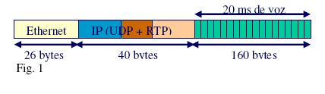

Figura : Paquete para la transmisión de voz.

Fuente: (Joskowicz y Sotelo, 2006)

* 1. Características del tráfico de voz

Según (Estepa, 2002) para que una conversación telefónica usando la red de datos tenga un nivel de calidad aceptable por los usuarios, esta debe cumplir sus expectativas, las cuales dependen de la opinión que ellos aporten sobre el servicio que reciben. Existen varios factores que afectan la opinión que los usuarios tienen sobre la calidad del servicio:

* *Disponibilidad de la red:* denota el hecho de que cada vez que se requiera efectuar una llamada, esta sea posible de realizar, y que estas no terminen involuntariamente por problemas en el servicio. (Estepa, 2002)
* *Precio o tarifa:* engloba la relación valor-servicio, es decir, los usuarios se sentirán conformes dado el precio que se cancele por un nivel de servicio acorde. (Estepa, 2002)
* *Tiempo de espera para el establecimiento de la llamada:*donde tiempos de espera muy largos para establecer la comunicación pueden afectar la opinión sobre el servicio. (Estepa, 2002)
* *Ventajas de acceso:* esto permite realizar llamadas en cualquier lugar (Movilidad) (Estepa, 2002)
* *Calidad de la conversación:* en este punto se debe dejar claro que no existe una definición absoluta de la calidad de la conversación, ya que esta está sujeta a la percepción que tiene cada persona de la misma. No obstante, existen métodos que permiten determinar de manera aproximada la calidad de la conversación, usando una combinación de medición de parámetros eléctricos y evaluaciones psicológicas hacia las personas. (Estepa, 2002)
  1. Esquemas para la transmisión de voz por la red

*El Modelo – E:* la recomendación (ITU-G.107, 2008) de la ITU lo describe como un modelo computacional recomendado como herramienta de planificación para transporte de voz por la red, el mismo está basado en una serie de estructuras y algoritmos que permiten evaluar los efectos combinados de las variaciones en varios parámetros de transmisión, que afectan las conversaciones de telefonía sobre redes de datos. El modelo – E tiene como resultado un factor R “Factor de Calificación” que puede ser transformado para ofrecer estimaciones sobre la opinión de los clientes.

*Protocolo H.323:* este esquema fue desarrollado por la ITU y fue publicado en su recomendación (ITU-H.323, 2006), en la cual se describen terminales, equipos y servicios para comunicaciones multimedia por redes de área local, que proporcionan una calidad de servicio no garantizada; esto incluye el desarrollo de un conjunto de protocolos de señalización que permiten controlar el establecimiento, mantenimiento y liberación de conexión multimedia sobre redes basadas en conmutación de paquetes.

El protocolo H.323 consta de los siguientes protocolos según (Trestech, 2010):

* Señalización de las llamadas: H.225
* Control de la comunicación multimedia: H.245
* Datos para conferencias multimedia: T.120
* Servicios complementarios H.450

Además el protocolo H.323 utiliza los siguientes estándares:

* Códec de audio: G.711, G.722, G.723, G.728 y G.729
* Códec de video: H.261 y H.263

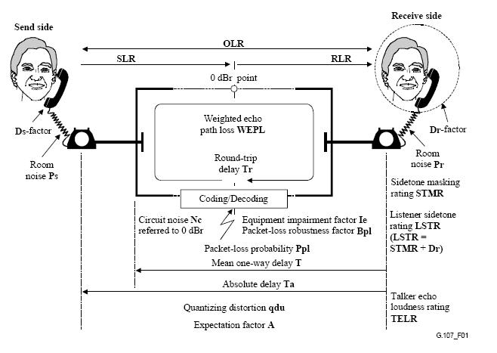

Figura : Esquema de la transmisión de voz por la red.

Fuente: (ITU-G.107, 2008)

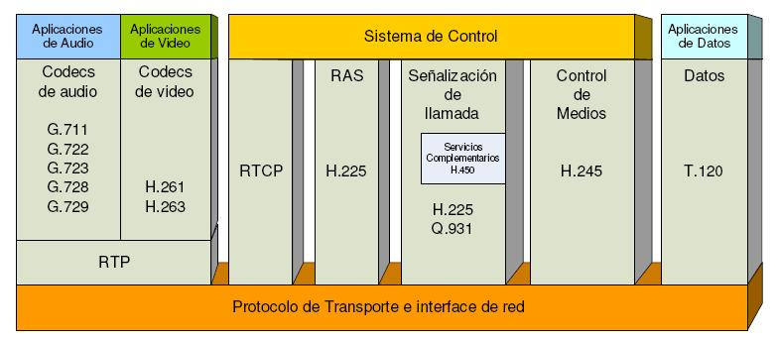

Figura : Arquitectura del protocolo H.323.

Fuente: (Trestech, 2010)

Los componentes de este esquema que hacen posible su implementación son 4 y son descritos como siguen:

* *Terminal H.323:* es un dispositivo conectado a una red IP que proporciona una comunicación bidireccional de audio en tiempo real con otro terminal H.323, pasarela, MCU (Unidad de Control Multipunto). Opcionalmente también soporta el tráfico de video. (Estepa, 2002)
* *Gateway H.323:* interconecta redes de VoIP con terminales de otras redes (Ejemplo: PSTN, Móviles GSM). Su principal función es realizar adaptaciones entre flujos de información y entre protocolos de control de ambos entornos. (Estepa, 2002)
* *Unidad de Control Multipunto (MCU):* permite soportar comunicaciones multipunto. Está compuesta por dos partes: el *controlador multipunto* (MC), que proporciona el control de los canales de medios, así como también establece la sesión RTP a través de H.245, y el *procesador multipunto*, que envía y recibe flujos de medios y tiene la capacidad de convertir los medios entre distintos formatos. (Trestech, 2005)
* *Gatekeeper:* Un gatekeeper H.323 controla una zona H.323 el cuál regula los terminales dentro de su zona que pueden iniciar o recibir llamadas. El gatekeeper regula el procedimiento de las llamadas, es decir, puede permitir la comunicación directa entre terminales o bien actúa como intermediario de señalización de la llamada. Dado que el gatekeeper es un elemento opcional es posible realizar comunicaciones entre terminales sin la necesidad de este. (Trestech, 2005)

*Protocolo SIP:* El protocolo de aplicación SIP (Session Initiation Protocol) se define en la IETF (IETF RFC-3261, 2002), el cual permite a los usuarios participar en sesiones de intercambio de información multimedia, soportando mecanismos de establecimiento, modificación y finalización de llamadas.

Este protocolo ha sido propuesto como mecanismo genérico para el soporte de señalización del servicio de telefonía IP. Está basado en el modelo cliente/servidor e incluye todas las funciones necesarias, tales como: localización de usuarios intercambio y negociación de capacidades de los terminales o establecimiento y liberación de llamadas.

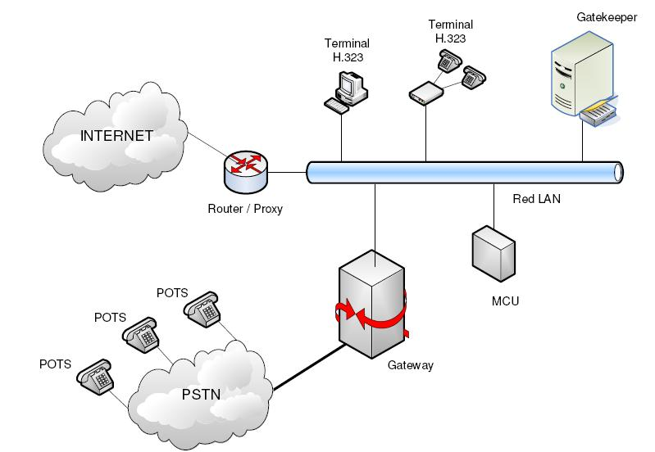

Figura : Componentes del esquema del proto

Fuente: (Trestech, 2005)

Los elementos que componen el protocolo SIP son los siguientes:

* *Agentes de usuario:* son terminales que mediante el uso del protocolo pueden encontrar a otros terminales y negociar las características de la sesión. Estos pueden implementar funciones de filtrado, servicios de redirección entre otras funciones de gestión de llamadas. (Trestech, 2005)
* *Servidor proxy:* realiza el encaminamiento de las peticiones y respuestas hacia el destino final, el encaminamiento se realiza ya que estos pueden conocer varias alternativas para localizar a un agente de usuario.

Este proceso solo afecta a la información de control pues el transporte de medios, salvo requerir trans-codificación intermedia, se realiza directamente entre origen y destino. (Estepa, 2002)

* *Servidor de redirección:* su función es recibir peticiones a las cuales responden enviando un mensaje que indica como contactar directamente con el agente solicitado, mediante listados de posición. (Trestech, 2005)
* *Servidores de registro:* estos servidores mantienen la posición del agente, se utilizan para que los agentes registren su posición, lo cual proporciona movilidad. Dichos servidores son usados por los servidores proxy y los servidores de redirección SIP para obtener información de la localización de los agentes. (Estepa, 2002)
  1. Factores que determinan la calidad de las transmisiones de voz
     1. Factores psicológicos

Los factores psicológicos que determinan la calidad de la voz en una conversación telefónica ya sea usando la *red telefónica conmutada* (PSTN) o mediante la red de datos de Internet tienen que ver con factores de percepción auditiva y que según (Estepa, 2002) son los siguientes:

* *Inteligibilidad:* definido como la calidad en la percepción del significado o del contenido de información de lo que el hablante dice.
* *Naturalidad:* determinado por el grado de fidelidad con respecto a la voz en forma natural del hablante.
* *Volumen:*definido como el grado de volumen absoluto en el lado del receptor
* *Capacidad de hablar y escuchar:* determinan la capacidad de mantener una conversación interactiva, mediante el habla y la escucha simultánea.
* *Esfuerzo del oyente:* que no es más que la capacidad de escuchar o bien mantener la conversación.
  + 1. Factores físicos

Según la TIA/EIA en su publicación (TIA/EIA/TSB116, 2001)los factores físicos que determinan la calidad de las transmisiones de voz por la red son fundamentalmente 4, los cuales están basado en el Modelo – E y describen los parámetros que se han de tener en cuenta a la hora de diseñar e implementar una red de datos con soporte para el trafico de voz. Los 4 factores que determinar la calidad en las transmisiones de voz son descritos a continuación:

*Retardo (Delay):* según la especificación (ITU-G.1020, 2007) de ITU el retardo en una transmisión de voz por la red es calculado desde el instante en que es recibida la onda sonara de la voz en el micrófono, luego es digitalizada, codificada y paqueteada. Posteriormente la transmisión es enviada en tramas de bits por la red a su destino, donde se aplica un proceso inverso (des-paqueteado y descodificación) y así ser escuchada por el receptor mediante unas cornetas.

En la figura 11 se muestra el trayecto especifico con los intervalos de tiempo que puede tardar una onda sonora en llegar de un extremo a otro, clasificando en términos de calidad una transmisión de voz (Estepa, 2002).

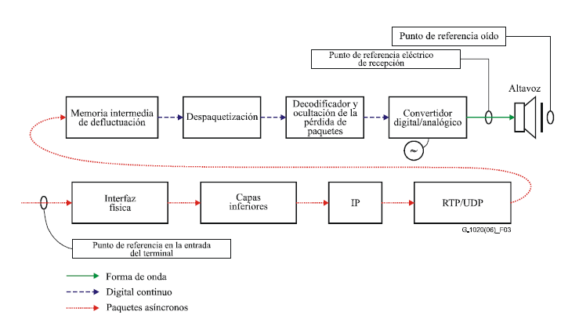

Figura : Diagrama del terminal de origen y puntos de referencia.

Fuente: Recomendación ITU-G 1020

ms. No existen dificultades para mantener una conversación normal.

ms. La calidad es aceptable para la mayoría de los usuarios pero se hace necesaria la utilización de canceladores de eco.

ms. En este punto hay dificultades para sostener una conversación interactiva entre las partes. Es así que es necesaria la utilización de canceladores de eco de gran rendimiento (supresores de eco).

ms. En este punto la calidad de la conversación es inaceptable impidiendo mantener una conversación fluida.

El retardo en la transmisión de voz por la red es ocasionada por todos los sub-procesos implícitos que se necesitan para realizar esta tarea. Estos sub-procesos están muy asociados a la tecnología que se usa para llevarla a cabo (Estepa, 2002). Los principales sub-procesos son:

* *Códec:* los retardos introducidos por el códec utilizado, están asociados a la capacidad del terminal para realizar de forma eficiente los algoritmos necesarios que procesan la voz, para descomponerla en tramas que puedan ser transmitidas por la red. (Estepa, 2002)
* *Cabeceras de protocolos:* cada protocolo de las diferentes capas añade su cabecera y consume tiempo de procesamiento, lo cual dependerá del número de tramas de voz que porten los paquetes IP. (Estepa, 2002)
* *Retardo de transmisión:* se incrementa de forma lineal en el terminal a medida que se inicia y toma desarrollo la conversación. (Estepa, 2002)
* *Retardo de almacenamiento:* es ocasionado por los dispositivos involucrados en la transmisión, como lo son las colas que se producen en la interfaces de red de los terminales, los routers y switches, las colas de almacenamiento en la tarjeta de red y colas procesos del sistema operativo. (Estepa, 2002)
* *Cola de emisión:* el terminal recibe las tramas de voz pero espera un cierto tiempo antes de emitir el sonido contenido en dicha trama para compensar las posibles variaciones en el retardo de las tramas que llegan a la red. (Estepa, 2002)

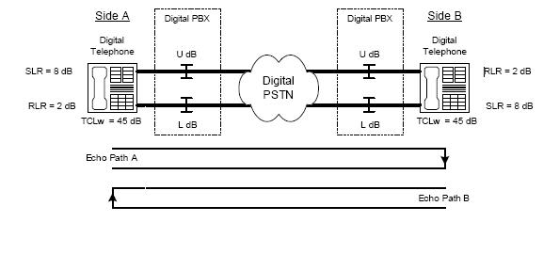

Figura : Eco de ruta en conexiones digitales

Fuente: TIA/EIA/TSB116

* *Eco:* Para (TresTech, 2005) es una reflexión retardada de la señal acústica original.Que en términos básicos puede ser de 2 tipos: eco del hablante y eco del oyente según lo especifica Estepa (2002). En las redes digitales el eco proviene del propio terminal por acoplamiento eléctrico de los circuitos o bien en caso de terminales móviles por el camino acústico.
* *Compresión de voz:* es realizada mediante la utilización de los distintos códec que basados en el Modelo-E ofrecen flexibilidad para su implementación. (Estepa, 2002)

La ITU ha normalizado algunos códec, los cuales se presentan en la siguiente tabla:

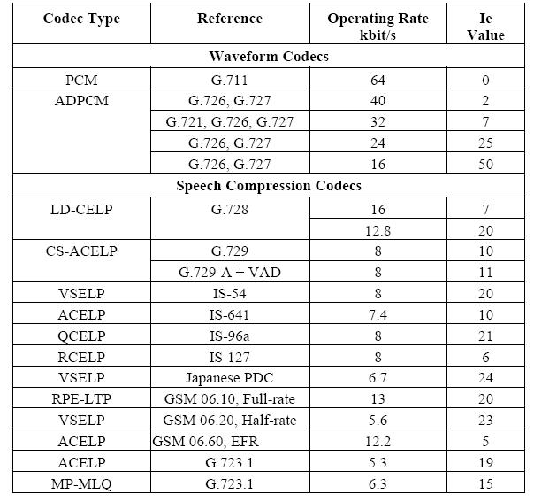

Figura : Códec normalizados para la transmisión de voz.

Fuente: TIA/EIA/TSB116

En la anterior tabla se puede ver la clasificación que hace la TIA/EIA sobre los tipos de códec que los dividen en dos:

* *Códec de forma de onda:*estos reproducen la forma de la onda original de la forma más fiable posible. Son más robustos ante problemas pero su tasa de bit es alta. (TIA/EIA/TSB116, 2001)
* *Códec de compresión de voz:* utilizan el modelo de generación de voz para transmitir solo algunos parámetros importantes de la misma. Son muy susceptibles a perdidas y no proporcionan muy buena calidad. (TIA/EIA/TSB116, 2001)
* *Paquetes perdidos:* Según (Certain, 2010) se produce por que las transmisiones de voz utilizan el protocolo UPD que no es orientado a conexión y por ende si se pierde un paquete este no se reenvía. A tales efectos la perdida también se produce cuando los paquetes son descartados por no llegar a tiempo al receptor.

Para la ITU en su recomendación (ITU-G.109, 2007) para que haya una conversación fluida de voz por la red, la tasa de pérdida de paquetes no debe ser superior al 1%, aunque este valor puede variar según el códec que se utilice.

* 1. Métodos de medición del tráfico de voz
     1. Métodos subjetivos

Según la recomendación (ITU-P.805, 2007) de la ITU los métodos para realizar análisis subjetivos de la voz en conversaciones digitales están basados en pruebas de habla y de escucha realizadas en entornos de prueba estrictos, simulando el contorno de una conversación con todos los dispositivos asociados para la realización de la misma. De esta manera se categoriza la calidad mediante test de diferentes índoles, sobre la capacidad de escuchar y entender lo que se transmite.

Luego de recabar la información plasmada por los participantes, se aplican métodos estadísticos que arrojan resultados sobre el nivel de calidad de la conversación. De igual manera la ITU ofrece diferentes métodos para recolectar la opinión de los participantes, los principales son:

* *Nota de categoría absoluta (Absolute Category Rating – ACR):* En él, los participantes deben dar una nota absoluta de la calidad de las muestras de voz escuchadas. La nota oscila entre 1 y 5 siendo 1 (calidad mala) y 5 (calidad excelente), el resultado estadístico obtenido se denomina MOS (Mean Opinion Score) (Estepa, 2002)
* *Nota de categoría de degradación (Degradation Category Rating – DCR):*en este método se presentan pares de muestras grabadas, donde una es la referencia y el participante votará la diferencia entre ésta y la otra. Con este método se busca obtener más sensibilidad para pequeñas diferencia de calidad. El resultado se denomina DMOS (Degradation Mean Opinion Score) (ITU-P.800, 1996)
* *Test conversacionales:*en este test dos participantes deberán realizar una conversación a través de la conexión. Con estos se permiten obtener parámetros como retardo, eco y variaciones en el nivel de la voz durante la conversación. Se valora también la capacidad de mantener una conversación interactiva. (Estepa, 2002)
  + 1. Métodos Objetivos

*PESQ (Evaluación de la calidad vocal por percepción):* según la recomendación (ITU-P.862, 2001) de la ITU es un método objetivo elaborado para la evaluación de la calidad vocal de extremo a extremo de redes telefónicas de banda estrecha y códec vocales, el cual predice en base al filtrado, el retardo variable y las distorsiones cortas localizadas, la calidad percibida por los sujetos en una prueba de escucha subjetiva.

Esta predicción se realiza comparando una señal inicial con una señal degradada que se obtienen como resultado de la transmisión de la señal inicial a través de un sistema de comunicaciones. PESQ trata los efectos antes descritos mediante la ecualización de una función de transferencia, la alineación de tiempo y un algoritmo para promediar distorsiones en función del tiempo

*PEAQ (Perceptual Evaluation Audio Quality):* la ITU en su recomendación (ITU-R BS.1387-1, 2002) lo define como un algoritmo que proporciona medidas de diferencia o parecido entre señales, muy correlacionadas con la mayoría de los test subjetivos. PEAQ realiza una comparación entre las señales de entrada y salida de dispositivos de audio, en base a criterios basados en los principios de funcionamiento del sistema auditivo humano; esta es realizada mediante la construcción para cada señal de una representación interna o psico-acústica de la misma y, a continuación, la evaluación de una fórmula comparativa entre representaciones, que determinan la diferencia perceptual entre las señales.

*Basado en parámetros (Modelo – E):* según lo describe (Estepa, 2002) se utiliza el Modelo – E para predecir la calidad subjetiva de una llamada telefónica basándose en los parámetros de la red de transmisión, partiendo del hecho de que todos los problemas de transmisión tienen un efecto aditivo en la escala psicológica. Los términos que componen los factores del Modelo - E pueden ser calculados partiendo de medidas efectuadas directamente sobre la red. El resultado final al aplicar el Modelo – E es un numero llamado factor de *tasa de transmisión* (R) con valores entre 0 – 100 que puede ser mapeado a MOS.



Figura 14: Tabla de mapeo tasa de transmisión (R) a MOS

Fuente: José Joskowicz y Rafael Sotelo, 2006

* 1. QoS
     1. Definición

La calidad de servicio consiste en el trato diferenciado que se les da los datos que se transmiten por la red, y de esta manera priorizar según su nivel de importancia determinado tipo de flujo. Entonces la calidad de servicio se resume como distintos métodos y técnicas que permiten ofrecer un nivel de servicio determinado en una red; esto asegura que aquellas aplicaciones o servicios sensibles al retardo, coexistiendo con el trafico tradicional, puedan trabajar de manera correcta y cuando exista congestión en la red (Estepa 2002).

* + 1. Modelos de calidad de servicio
       1. Modelo mejor esfuerzo (Best Effort)

En este modelo la red no provee trato diferenciado a los flujos que transitan por ella y hace todo lo posible para intentar entregar los paquetes a su destino, pero no garantiza que esto ocurra.

Las aplicaciones envían datos en cualquier cantidad según sus necesidades y no notifican a la red para hacerlo, esto en la mayoría de los casos causa congestión y es inapropiado para tráfico sensible al retardo, el cual requiere tratamiento especial (Álvarez, 2005).

* + - 1. Modelo reserva de recursos (Integrated Services)

El *modelo de reserva de recursos* fue desarrollado por la IETF como un esquema que para su funcionamiento requiere que recursos tales como el ancho de banda y la memoria temporal sean reservados explícitamente para un flujo de datos dado, y de esta manera asegurar que la aplicación recibe su QoS solicitado. Este modelo realiza control de tráfico mediante la clasificación y planificación de paquetes así como también realiza control de admisión de los mismos.

Integrated Services utiliza RSVP (Resource Reservation Protocol) como protocolo de señalización que ofrece señalización y control de reserva, el cual fue publicado por IETF en su recomendación (RFC-2205, 1997) que establece todos los mecanismos necesarios para establecer la reserva de recursos de extremo a extremo (García, 2002). (Estepa, 2002) describe que Integrated Services ofrece 2 clases de servicio adicionales al Best Effort, las cuales son:

*Servicio Garantizado:* el cual garantiza ancho de banda y establece límites máximos al retardo de extremo a extremo.

*Carga Controlada:* el cual es equivalente a best effortbajo condiciones de baja carga. Es mejor que best effort, pero no garantiza el cumplimiento de las limitaciones estrictas que garantizan cobertura de las necesidades de tiempo real.

* + - 1. Servicios Diferenciados (Diff Services)

Este modelo incluye un conjunto de herramientas de clasificación y mecanismos de cola que proveen a ciertas aplicaciones o protocolos, determinadas prioridades sobre el resto del tráfico en la red, esto se realiza en el origen y el resto de los equipos de la red utilizarán la información de marcado de cada paquete y sus respectivas técnicas de gestión de colas para priorizar unos tráficos frente a otros. DiffServ cuenta con los enrutadores de bordes para realizar la clasificación de los distintos tipos de paquetes que circulan por la red.

El tráfico de red puede ser clasificado por dirección de red, protocolo, puertos, interfaz de ingreso o cualquier tipo de clasificación que pueda ser alcanzada mediante el uso de listas de acceso. (Estepa, 2002)

* + 1. Control de Congestión

Según (Álvarez, 2005), existen varios niveles en los cuales se puede proveer de calidad de servicio en una red IP. Uno de ellos es el de contar con una estrategia de manejo de los paquetes en caso de congestión, o evitar que la red alcance este estado, descartando paquetes a medida que estos ingresan a la red.

El manejo de congestión es un término general usado para nombrar los distintos tipos de estrategia de colas que se utilizan para manejar situaciones donde la demanda de ancho de banda solicitada por las aplicaciones excede el ancho de banda total de la red, controlando la inyección de tráfico a la red, para que ciertos flujos tengan prioridad sobre otros, como los descritos por (Álvarez, 2005) a continuación:

*FIFO.* Es el tipo más simple de cola, se basa en el siguiente concepto: el primer paquete en entrar a la interfaz, es el primero en salir. Es adecuado para interfaces de alta velocidad, sin embargo, no para bajas, ya que FIFO es capaz de manejar cantidades limitadas de ráfagas de datos. Si llegan más paquetes cuando la cola está llena, éstos son descartados. No tiene mecanismos de diferenciación de paquetes.

*Weighted Fair Queueing.* Es un método automatizado que provee una justa asignación de ancho de banda para todo el tráfico de la red, utilizado habitualmente para enlaces de velocidades menores a 2048 [Kbps]. WFQ ordena el tráfico en flujos, utilizando una combinación de parámetros. Una vez distinguidos estos flujos, que los flujos de alto volumen serán empujados al final de la cola, y los volúmenes bajos, serán empujados al principio de la cola. Sin embargo, la carga que significa para el procesador en los equipos de enrutamiento, hace de esta metodología poco escalable, al requerir recursos adicionales en la clasificación y manipulación dinámica de las colas.

*Priority Queuing.* Las colas por Prioridad (Priority Queueing, en inglés) consisten en un conjunto de colas, clasificadas desde alta a baja prioridad. Cada paquete es asignado a una de estas colas, las cuales son servidas en estricto orden de prioridad. Las colas de mayor prioridad son siempre atendidas primero, luego la siguiente de menor prioridad y así.

Si una cola de menor prioridad está siendo atendida, y un paquete ingresa a una cola de mayor prioridad, ésta es atendida inmediatamente. Este mecanismo se ajusta a condiciones donde existe un tráfico importante, pero puede causar la total falta de atención de colas de menor prioridad (starvation).

*Custom Queuing*. Para evadir la rigidez de PQ, se opta por utilizar colas personalizadas (CQ: Custom Queueing, en inglés). Permite al administrador priorizar el tráfico sin los efectos colaterales de inanición de las colas de baja prioridad, especificando el número de paquetes o bytes que deben ser atendidos para cada cola. Se pueden crear hasta 16 colas para categorizar el tráfico, donde cada cola es atendida al estilo Round-Robin. CQ ofrece un mecanismo más refinado de encolamiento, pero no asegura una prioridad absoluta como PQ.

Se utiliza CQ para proveer a tráficos particulares de un ancho de banda garantizado en un punto de posible congestión, asegurando para este tráfico una porción fija del ancho de banda y permitiendo al resto del tráfico utilizar los recursos disponibles.

*Class-Based WFQ*. WFQ tiene algunas limitaciones de escalabilidad, ya que la implementación del algoritmo se ve afectada a medida que el tráfico por enlace aumenta; colapsa debido a la cantidad numerosa de flujos que analizar. En CBWFQ cada clase posee una cola separada, y todos los paquetes que cumplen el criterio definido para una clase en particular son asignados a dicha cola.

Una vez que se establecen los criterios para las clases, es posible determinar cómo los paquetes pertenecientes a dicha clase serán manejados. Si una clase no utiliza su porción de ancho de banda, otras pueden hacerlo. Se pueden configurar específicamente el ancho de banda y límite de paquetes máximos (o profundidad de cola) para cada clase. El peso asignado a la cola de la clase es determinado mediante el ancho de banda asignado a dicha clase.

*Low Latency Queuing.* La cola de Baja Latencia (LLQ: Low-Latency Queueing, en inglés) es una mezcla entre Priority Queueing y Class-Based Weighted-Fair Queueing. Es actualmente el método de encolamiento recomendado para Voz sobre IP (VoIP) y Telefonía IP, que también trabajará apropiadamente con tráfico de videoconferencias. LLQ consta de colas de prioridad personalizadas, basadas en clases de tráfico, en conjunto con una cola de prioridad, la cual tiene preferencia absoluta sobre las otras colas. Si existe tráfico en la cola de prioridad, ésta es atendida antes que las otras colas de prioridad personalizadas. Si la cola de prioridad no está encolando paquetes, se procede a atender las otras colas según su prioridad. Debido a este comportamiento es necesario configurar un ancho de banda límite reservado para la cola de prioridad, evitando la inanición del resto de las colas.

* 1. Términos básicos
* *Ancho de banda:* cantidad de información o de datos que se puede enviar a través de una conexión de red en un período de tiempo dado. (Cisco, 2007)
* *ANSI:*American National Standards Institute (Instituto Nacional Americano de Estándares).
* *Bitrate:* número de bits que se transmiten por unidad de tiempo a través de un sistema de transmisión digital o entre dos dispositivos digitales. Así pues, es la velocidad de transferencia de datos. (Espina, 2007)
* *EIA:* Electronic Industries Alliance (Alianza de Industrias Electrónicas).
* *EITF:*The Internet Engineering Task Force (El Grupo de Tareas de Ingeniería de Internet).
* *Indice de sonoridad:* es pérdida insertada en un sistema de referencia a fin de lograr que la sonoridad percibida sea igual a la obtenida en un trayecto vocal medio (Sencamer, Norma.1129-95).
* *Índice de sonoridad del circuito (CLR, Circuit Loudness Rating):* Pérdida de sonoridad entre dos interfaces eléctricos en una conexión o un circuito. (ITU-P.1010, 2004)
* *Índice de sonoridad en emisión (SLR, Send Loudness Rating):* SLR = SLR(aparato) + (ITU-P.1010, 2004)
* *Índice de sonoridad global (OLR, Overall Loudness Rating):* OLR = SLR + RLR. (ITU-P.1010, 2004)
* *Índice de sonoridad en recepción (RLR, Receive Loudness Rating):* RLR = RLR(aparato) + . (ITU-P.1010, 2004)
* *ITU:*International Telecomunications Union (Unión Internacional de Telecomunicaciones).
* *Jitter:* es la variación en los retardos en la llegada de los paquetes entre su origen y el destino usualmente producida por congestión de tráfico en algún punto de la red o diferencia en el tiempo de transito de paquetes cuando estos viajan por diferentes rutas. (Certain, 2009)
* *Latencia:* es la cantidad de tiempo que le toma a un paquete viajar de un computador a otro y regresar al computador de origen, La latencia en la red debe ser lo más constante posible. (Raicu y Zeadally, 2003)
* *PSTN:* La red telefónica pública conmutada (PSTN, Public Switched Telephone Network) es una red con conmutación de circuitos tradicional optimizada para comunicaciones de voz en tiempo real. Cuando llama a alguien, cierra un conmutador al marcar y establece así un circuito con el receptor de la llamada.

PSTN garantiza la calidad del servicio (QoS) al dedicar el circuito a la llamada hasta que se cuelga el teléfono. Independientemente de si los participantes en la llamada están hablando o en silencio, seguirán utilizando el mismo circuito hasta que la persona que llama cuelgue (Microsoft, 2010).

* *RTP:* el protocolo de transporte en tiempo real establece las funciones de la red de transporte de extremo a extremo adecuados para las aplicaciones que transmiten datos en tiempo real, tales como audio, vídeo o datos de simulación, en servicios de red unicast o multicast. RTP no se ocupa de la dirección de los recursos y no garantiza la calidad del servicio para los servicios en tiempo real. El transporte de datos es controlado por un protocolo de control (RTCP) para permitir la supervisión de la entrega de datos de una manera escalable para grandes redes de multidifusión, y para proporcionar un mínimo de control y la funcionalidad de identificación. RTP y RTCP están diseñados para ser independientes de los transportes y las capas subyacentes de la red. (EITF – RFC 3550, 2003)
* *RSVP:* Resource Reservation Setup protocol, es un protocolo diseñado para una Internet con servicios integrados. El Protocolo RSVP es utilizado por un cliente que solicita calidad de servicio en la red para flujos de datos o una aplicación particular. También es utilizado por los routers para ofrecer una calidad de servicio (QoS) solicitando a todos los nodos a lo largo de la ruta establecer y mantener el estado, prestando así el servicio solicitado. RSVP pide por lo general se traducirá en recursos reservados en cada nodo a lo largo de la ruta de datos. (EITF – RFC 2205, 1997)
* *RTCP:* es un protocolo de comunicación que proporciona información de control que está asociado con un flujo de datos para una aplicación multimedia (flujo RTP). Trabaja junto con RTP en el transporte y empaquetado de datos multimedia, pero no transporta ningún dato por sí mismo. Se usa habitualmente para transmitir paquetes de control a los participantes de una sesión multimedia de streaming. La función principal de RTCP es informar de la calidad de servicio proporcionada por RTP. (EITF – RFC 3550, 2003)
* *TIA:*Telecommunications Industry Association (Asociación Industrial de Telecomunicaciones).
* *UDP:* protocolo de nivel de transporte basado en el intercambio de datagramas. Permite el envío de datagramas a través de la red sin que se haya establecido previamente una conexión. (Garcia, 2002)

**CAPÍTULO III**

**MARCO METODOLÓGICO**

1. Tipo de Investigación

Dado el campo de acción de esta investigación y rigiéndose por los objetivos planteados para desarrollarla, siguiendo además el conjunto de lineamientos necesarios para la realización de un trabajo de investigación, se determino el carácter experimental de la misma, así como también su índole exploratoria. (Hernández y otros, 1997)

*Investigación Exploratoria:* En este tipo de estudios se efectúan, normalmente, cuando el objetivo es examinar un tema o problema de investigación poco estudiado o que no ha sido abordado antes. Es decir, cuando la revisión de la literatura reveló que únicamente hay guías no investigadas e ideas vagamente relacionadas con el problema de estudio. Lo cual se adapta óptimamente a este proyecto de investigación dado que si bien existen estudios sobre las repercusiones del uso de Calidad de Servicio (QoS) sobre el tráfico de voz, no se sabe con certeza fiable el impacto que genera el uso de estrategias de colas para QoS.

*Investigación Experimental:* en el caso de los estudios experimentales, consiste en la manipulación de una (o más) variable experimental no comprobada, en condiciones rigurosamente controladas, con el fin de describir de qué modo o por qué causa se produce una situación o acontecimiento particular.

El experimento provocado por el investigador, le permite introducir determinadas variables de estudio manipuladas por él, para controlar el aumento o disminución de esas variables y su efecto en las conductas observadas.

Este modelo de investigación enmarca el objetivo fundamental de este proyecto, que consiste en el sometimiento a un conjunto de pruebas, a diferentes estrategias de colas para QoS bajo situaciones de laboratorio, con estricto control de los parámetros a medir, y de esta manera determinar efectivamente el grado de repercusión en el rendimiento del flujo de voz administrado por las distintas estrategias (Grajales, 2000).

1. Diseño de la Investigación

El diseño de la investigación como lo describe (Hernández y otros, 1997) implica seleccionar o desarrollar un *diseño de investigación* y aplicarlo al contexto particular de su estudio, donde se debe concebir la manera práctica y concreta de responder a las preguntas de investigación. De igual forma tomando otra referencia de los autores citados anteriormente, los cuales definen que una investigación experimental es un *estudio de investigación en el que se manipulan deliberadamente una o más variables independientes (supuestas causas) para analizar las consecuencias de esa manipulación sobre una o más variables dependientes (supuestos efectos), dentro de una situación de control.* QueEs el objetivo esencial de este proyecto de investigación donde se busca medir la calidad del servicio (QoS) como una variable dependiente en situaciones controladas, mediante el sometimiento a distintas condiciones basadas en parámetros que incidirán sobre este y determinaran su rendimiento en transmisiones de voz por una red LAN.

Esta investigación recopilara los datos aportados por las distintas mediciones que se efectuaran, sobre parámetros preestablecidos que caracterizan las transmisiones de voz sobre una red, además de otros datos relacionados con la percepción humana que se tiene sobre la calidad de la conversación; este conjunto de datos se le dará un trato estadístico mediante software para su posterior evaluación de confiabilidad y para emitir las respectivas conclusiones.

1. Técnicas e Instrumentos de Recolección de Datos

Para el desarrollo de esta investigación fue necesaria la recopilación de información procedente de fuentes secundarias, en este caso libros, páginas web, otros trabajos de investigación, así como también publicaciones emitidas por la ITU (Unión Internacional de Telecomunicaciones), y la IEEE (Instituto de Electrónicos e Ingenieros) como parte del proceso de documentación intrínseco a la realización de todo proyecto de investigación, generando así, un base teórica firme para la realización del mismo. La técnica de recolección de datos utilizada en este proyecto se baso en la observación directa del fenómeno a ser sometido a estudio, el cual se baso en la recopilación de datos generadas por el software D-ITG sobre la cantidad de Lost Packets (Paquetes Perdidos), Delay (Retardo en la Entrega de Paquetes) y Jitter (Variación en el tiempo de la Entrega de Paquetes) aportadas por dicho software durante la generación de trafico que saturaran un enlace E1 de 2000 Kbps a distintos niveles mientras se realizaba una llamada de VoIP.

Así mismo se obtuvieron los mismos parámetros descritos anteriormente (Lost Packets, Delay, Jitter) mediante el software de captura de trafico WireShark que permitió obtenerlos en base a la transmisión de las diferentes llamadas, de igual forma se considero la percepción del investigador sobre la calidad de la conversación durante las llamadas de prueba.

1. Metodología

Como lo argumenta (Hernández y otros, 1997) la investigación científica es un proceso, término que significa dinámico, cambiante y continuo, Este proceso está compuesto por una serie de etapas, las cuales se derivan unas de otras. Por ello, al llevar a cabo un estudio o investigación, no podemos omitir etapas ni alterar su orden. Dada esa argumentación se recurrió a la escogencia de una metodología propia sustentada por (Bisquerra, 2000), que permitió la consecución de todos los objetivos previstos a realizar en este proyecto, los cuales se enmarcan en tres etapas bien delimitadas y que presentamos a continuación:

*Fase I - Recopilación de información:* para la consecución de este proyecto de investigación fue necesaria la recopilación de información que se fuese inherente al proyecto.

En tal sentido aspectos como configuración de estrategias de colas, modelos de calidad de servicio, variables medidas en la calidad de servicio, parámetros que determinan la calidad de una conversación usando una red de datos, comandos y secuencias de configuración de equipos de red y computadoras, aportaron una base solida sobre el ámbito de la investigación.

De igual forma todo lo relacionado a la base teórica que engloba la Calidad de Servicio (QoS) y topologías de redes, aportaron una visión más exacta y delimitada del proyecto ha realizarse.

*Fase II - Diseño y desarrollo de topologías y/o ambientes de pruebas:* durante esta etapa de la investigación basándose en toda la información recopilada, se estableció el esquema o topología de red adecuado para el experimento. También en esta etapa se delimito la estrategias de colas a ser evaluadas, de igual manera se estableció el tipo de códec a ser utilizado discerniendo de los habilitados; el servidor de VoIP a ser utilizado también fue establecido durante esta etapa.

El esquema de saturación basado en volúmenes de tráfico fue determinado así como también las herramientas a utilizar para la recolección de datos, durante esta etapa se acotaron todas las variantes que permitieron armar el ambiente de pruebas idóneo para el proyecto.

*Fase III - Pruebas de medición y recopilación de información:* La fase de pruebas constituyó la conformación del ambiente donde se desarrollaría el experimento, lo cual incluyó la configuración del servidor VoIP y la configuración de los clientes.

De igual forma se configuró el generador de tráfico, la interconexión física de los dispositivos involucrados en el experimento, la configuración de los dispositivos intermediarios que permitiese la conexión lógica entre los clientes y el servidor de VoIP requerido por el proyecto, pruebas de comunicación entre los dispositivos involucrados, realización de las pruebas pertinentes, recolección de la data y documentación de consideraciones aportadas por el investigador.

*Fase VI: Análisis comparativo, tratamiento y análisis estadístico:* en esta etapa final se recolecto todo el resumen de la información perteneciente al tráfico generado así como también impresiones personales sobre la calidad de la conversación, durante los picos y bajos del volumen de datos transmitidos.

Dicha información fue tratada estadísticamente a fin de obtener un esquema visual sobre el rendimiento de cada estrategia y determinar así la mejor opción a la hora implementar servicios de este tipo sobre una red LAN

1. Herramientas Utilizadas

Esta investigación hizo el uso de distintas herramientas tanto de hardware como de software para su culminación exitosa, las cuales describimos a continuación:

Dispositivos:

* Tres computadoras clones con procesador Dual core Intel de 2.0 Ghz, con 1 GB de memoria RAM y 80 GB de disco duro.
* Dos Enrutadores Cisco 2800 equipados con un sistema operativo IOS 12.3 (24a); en el cual se llevaron a cabo todas las configuraciones y la implementación de QoS en todas las pruebas. De este IOS se extrajeron datos para el análisis de las métricas de QoS.
* Dos Cables de consola para enrutadores cisco.
* Un cable serie v35 DCE para equipos de comunicación de datos y un DTE ambos eran para emular un enlace WAN E1 (2048 Kbps).

Software:

* Se utilizo la Distribución de AsteriskNow1.7.1 32bit basada en el Sistema Operativo Linux y Sistema operativo Windows XP.
* Se usó un software de distribución libre, para la generación de tráfico y medición de algunos parámetros de la red, esta aplicación se denomina DITG (Distributed Internet Traffic Generator, en ingles)
* Se utilizó un software para realizar llamadas con VoIP de nombre Asterisk tanto en su versión server para Linux, como en su versión cliente llamado X-Lite.
* Paquetes estadístico SPSS v15 (Statistical Package of the Social Sciences, en inglés).
* Se utilizo un software de captura del tráfico circulante por la red de distribución libre llamado WireShark.
* Software para el acceso a la consola del router mediante cable de consola y vía telnet, PUTTY.exe

1. Diseño del Experimento

El propósito de este proyecto de investigación fue la medición del impacto sobre el tráfico de voz en una red LAN, asegurando calidad de servicio QoS mediante el uso de distintas estrategias de encolado, para realizar tal medición fue necesario la realización de distintas tareas que permitiesen armar el experimento idóneo para este proyecto, fue necesaria la recopilación de información referente a la configuración de estrategias de colas sobre enrutadores cisco; se seleccionaron de entre las muchas variantes de colas las más usadas y avaladas por los expertos (Jakymec, 2010) y evaluadas por (Cisco, 2007) otros (Ballapuram, 2007) presentaban mejor desempeño teórico, las cuales fueron: Colas FIFO, Colas Weighted Fair Queue, Colas Class Based Weighted Fair Queue with Low Latency Queue; también se accedió a un manual sobre la instalación de servidores y clientes Asterisk; el estudio realizado a estos tópicos permitió levantar el ambiente de pruebas.

Una vez acordado los requerimientos de la investigación, se diseño e implemento el ambiente de pruebas respectivo, el cual consistió en la interconexión física de dos enrutadores cisco usando interfaces serial, con una conexión con cable v35 E1 que permitió la simulación de un canal con ancho de banda reducido de 2 Mbps (256 KBps) aproximadamente.

Cada enrutador cisco se interconecto vía una conexión FastEthernet con un switch del mismo fabricante que represento redes de área local respectivas, a las cuales denotaremos de ahora en adelante como Red A para el caso de la red LAN del router R1 y Red B para el caso de la red del router R2 como se muestra en la figura 15, el direccionamiento de la topología se describe con claridad en la figura 16.

Leyenda:

 Cable Cat5e 100 Mbps

 Cable Serial V35 E1

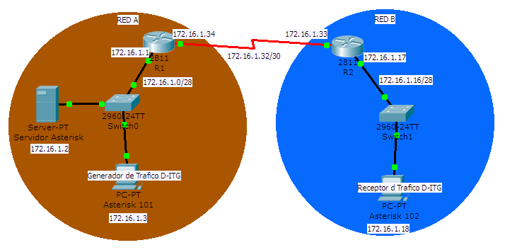

Figura : Esquema Visual de la Topología del Experimento.

Fuente: Propia.

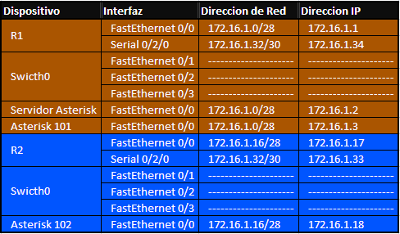

Figura : Direccionamiento utilizado en la topología del experimento.

Fuente: Propia.

Establecida la topología de red a utilizar se configuraron de forma satisfactoria el servidor VoIP Asterisk bajo entorno Linux usando la distribución AsteriskNow1.7.1, el proceso de configuración se describe con precisión en las figuras 17 y 18, dicho servidor fue conectado al switch en la Red A; una vez el servidor Asterisk entro en funcionamiento se configuraron las extensiones VoIP que se usarían en el experimento, mediante el portal web que ofrece la distribución de Linux AsteriskNow usando FreePBX. La configuración de dichas extensiones se muestra en las figuras 19 y 20.

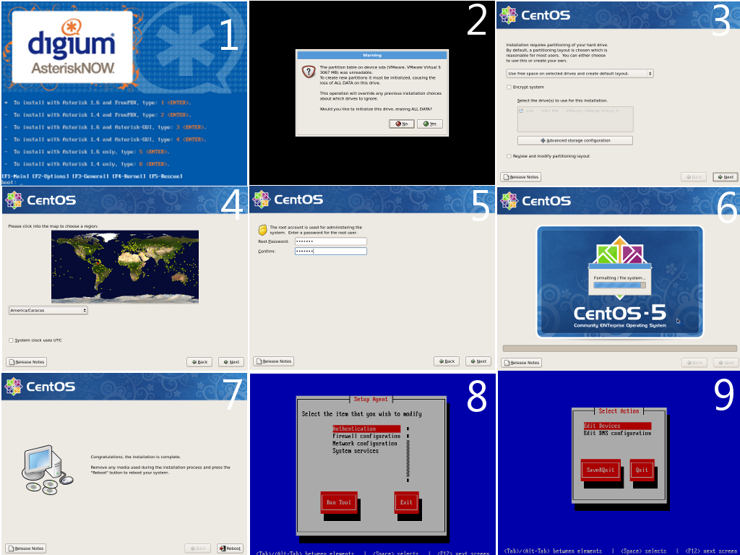

Figura : Configuración del Servidor Asterisk.

Fuente: propia.

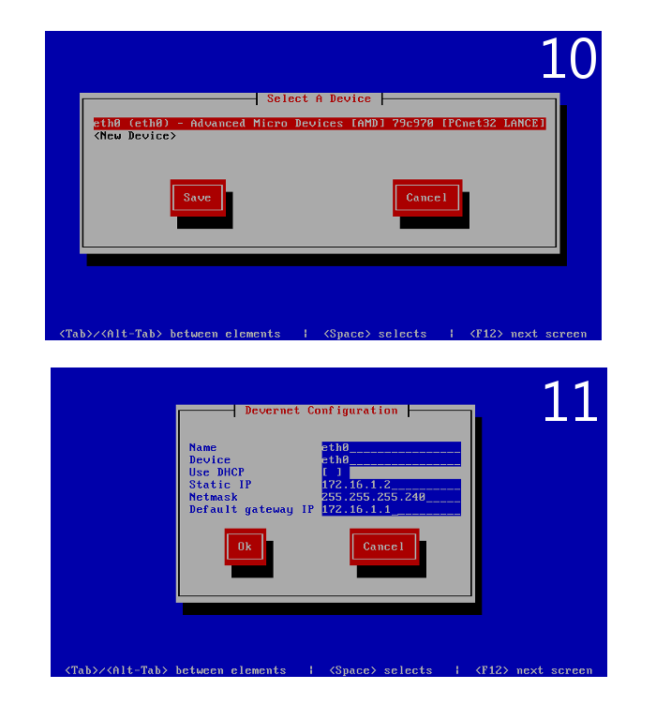

Figura : Configuración del Servidor Asterisk.

Fuente: propia

Las figuras 17 y 18 indican en orden de pasos como realizar la instalación y configuración del servidor Asterisk, de dicha secuencia de pasos podemos subrayar las siguientes opciones a detallar, como lo son:

*Paso 1:* se recomienda hacer uso de la opción por defecto para iniciar el modo setup de instalación con interfaz grafica amigable.

*Paso 2:* Es una advertencia que indica que no se ha podido hacer una lectura de la tabla de particiones del disco y se procederá a hacer un borrado del mismo. Esta advertencia aparece cuando se instala en un disco vacio.

*Paso 3:* Se pregunta que si se desea hacer un particionamiento o si se desea particionar de forma personalizada así como también que se elija el disco duro donde se realizara la instalación. Para esta investigación se uso el modo por defecto.

*Paso 4:* Se solicita que se indique la zona horaria en la cual se encuentra el equipo. En este caso “América/Caracas”.

*Paso 5:* Se solicita una contraseña para el “root” asi como su confirmación. Para este ambiente de pruebas se uso: “laburit”.

*Paso 6:* Muestra el proceso de instalación del sistema operativo CentOS, distribución base para la distribución AsteriskNow que pone en funcionamiento el servidor Asterisk y demás herramientas utilizadas.

*Paso 7:* Pantalla de terminación de la instalación, junto con el botón para hacer un reinicio físico del equipo.

*Paso 8:* Una vez reiniciado el equipo y después de haber cargado con éxito el sistema operativo la primera pantalla que se presenta es menú de configuración básico de la opciones de asterisk.

*Paso 9:* Esta pantalla permite escoger entre sus opciones, el configurar la interfaz de red o el servicio DNS. Para este caso se procedió a ejecutar la opción de configurar la interfaz de Red.

*Paso 10:* Seleccionando la opción “Edit Devices” del menú en el paso anterior se presenta la pantalla ilustrada en este paso que proporciona la opción de escoger cual interfaz de red se configurara para suministrar acceso a la red al servidor Asterisk.

*Paso 11:*En este paso se indica el nombre del dispositivo de red a ser utilizado al igual que el modo de obtener los parámetros de red, por defecto la instalación trae como opción “Use DHCP”. Para este caso se utilizaron los parámetros esgrimidos en la ilustración del paso 11.

Los parámetros que se pueden destacar para la configuración de la extensión Asterisk en el servidor son:

*user extensión:*número destinado a la extensión, en este caso “101”.

*display name:* nombre mostrado en el cliente softphone; en este caso “Asterisk 101”

*secret:*contraseña a ser utilizada por el cliente asterisk para autentificarse desde el softphone; en este caso “laburit00”

*permit:*indica la red la cual estará ubicada el cliente asterisk con su respectiva mascara de subred; en este caso “172.16.1.0/255.255.255.240”.

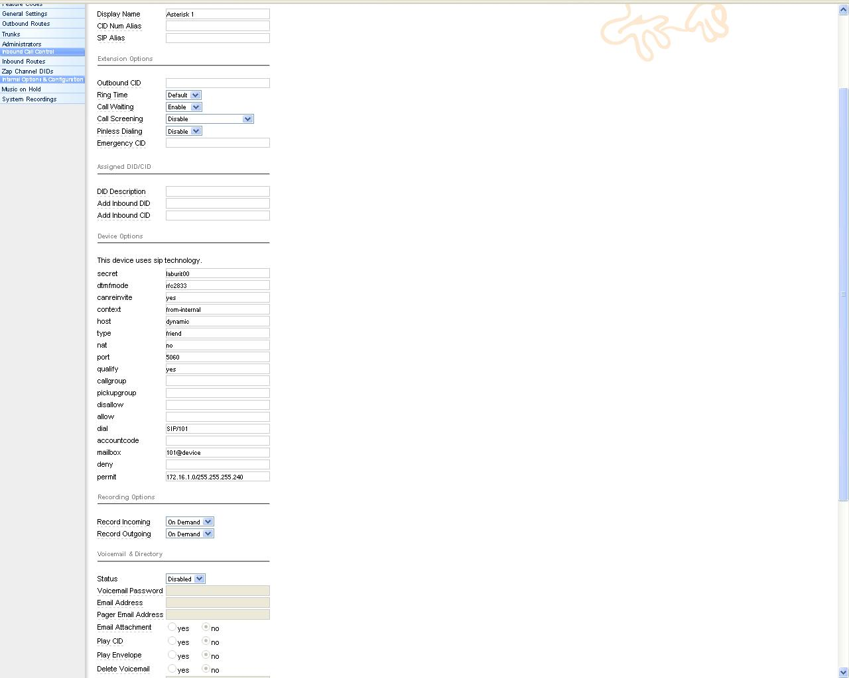

Figura : Configuración de Extensión Asterisk 101 en el portal FreePBX.

Fuente: Propia.

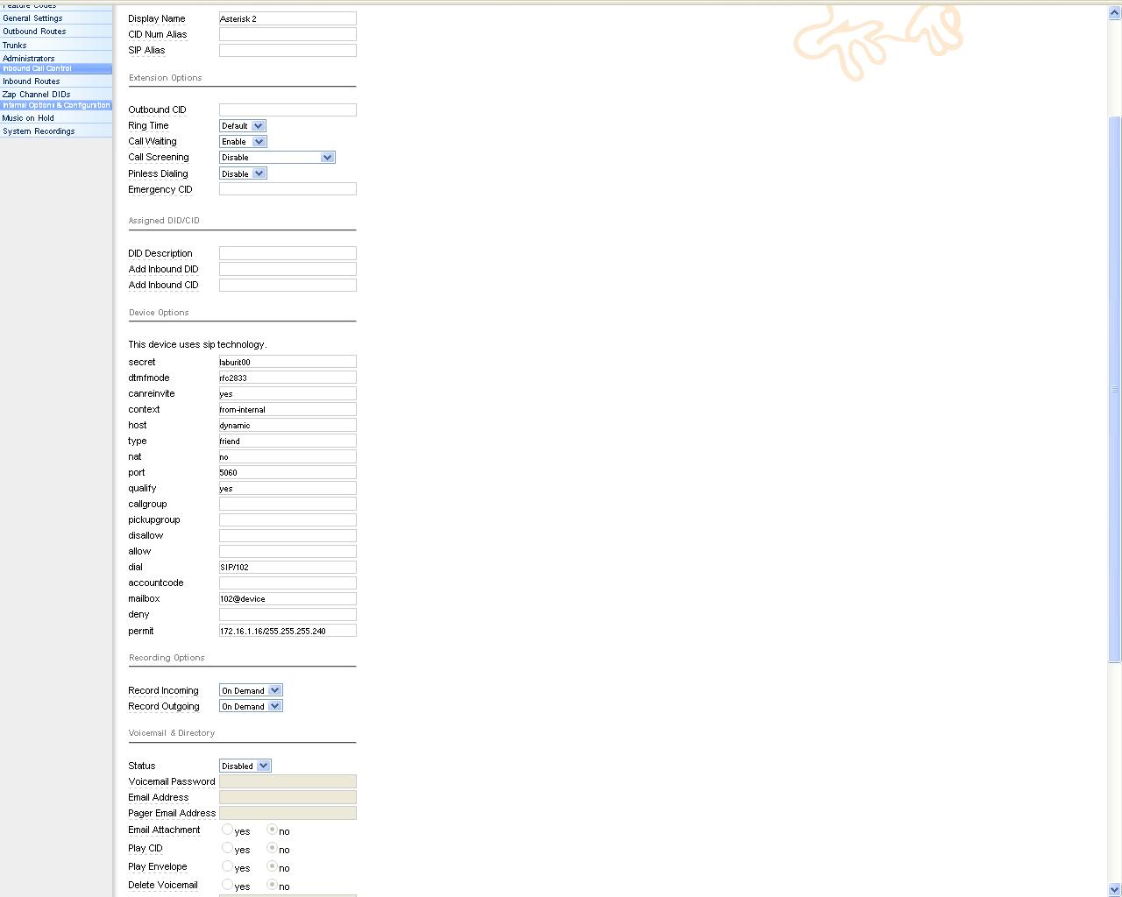

Figura : Configuración de Extensión Asterisk 102 en el portal FreePBX.

Fuente: Propia.

Los parámetros que se pueden destacar para la configuración de la extensión Asterisk en el servidor son:

*user extensión:*número destinado a la extensión, en este caso “102”

*display name:* nombre mostrado en el cliente softphone; en este caso “Asterisk 102”

*secret:*contraseña a ser utilizada por el cliente asterisk para autentificarse desde el softphone; en este caso “laburit00”.

*permit:*indica la red la cual estará ubicada el cliente asterisk con su respectiva mascara de subred; en este caso “172.16.1.16/255.255.255.240”.

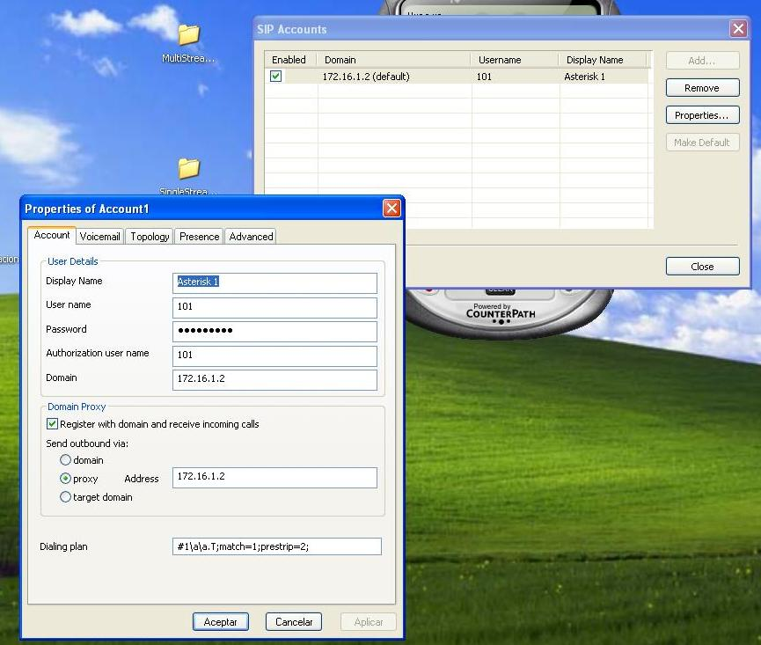

Figura : Configuración de cuenta de usuario para Asterisk 101.

Fuente: Propia.

En dicha red también se añadió un computador bajo el sistema operativo Windows XP Professional que serviría como cliente Asterisk, de ahora en adelante denotado como “Asterisk 101”, usando el software softphone X-Lite, configurado como se muestra en la figuras 19 y 21; dicho computador sirvió como generador de trafico de red para evaluar las distintas condiciones a las cuales se pondrían a pruebas las estrategias de cola mediante la saturación con trafico mediante el software DITG, en la red B se instalo el cliente bajo entorno Windows XP Professional conectado al swicth de esa red que también usaría un software softphone X-Lite, de ahora en adelante denotado “Asterisk 102” y cuya configuración se muestra en la figura 23 y 24; dicho cliente sirvió como receptor del trafico de saturación emitido por “Asterisk 101”.

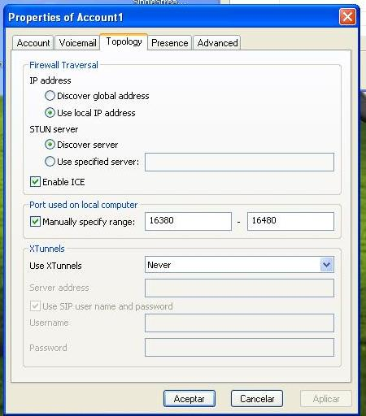

Figura : Configuración de puertos UDP utilizables para Asterisk 101

Fuente: propia

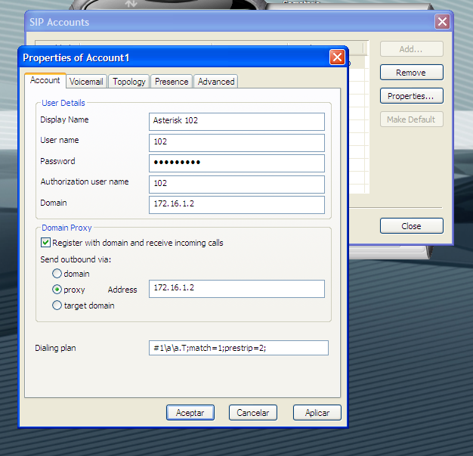

Figura : Configuración de cuenta de usuario para Asterisk 102.

Fuente: propia

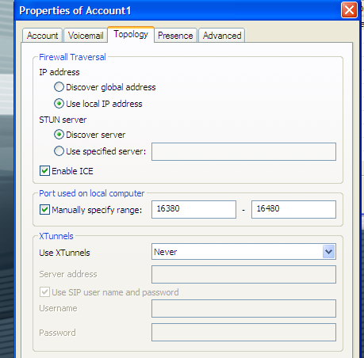

Figura : Configuración de puertos UDP utilizables para Asterisk 102.

Fuente: Propia.

Cabe destacar que como se muestra en ambas figuras 22 y 24, a los clientes de VoIP X-Lite se les asigno un rango de puertos UDP que iban desde el 16380 y 16480 con la finalidad de poder clasificarlos por las estrategias de colas que se configurarían en los routers y de esta manera canalizar el trafico de voz de la manera que resultaran efectivas dichas estrategias.

Luego de ser efectuadas estas configuraciones en los clientes VoIP X-Lite se hicieron pruebas de llamadas para corroborar el buen funcionamiento y la efectiva intercomunicación entre ambas extensiones, las cuales dieron exitosas y permitieron tener una idea preliminar de la calidad de una conversación mediante VoIP usando el servidor Asterisk.

Finiquitadas las pruebas preliminares de transmisión de voz por la red, se procedió con configuración de las estrategias de colas determinadas en la interfaces serial 0/2/0 del router A y del router B; dichas configuración sobre las estrategias de colas se presentan en las figuras 35 y 26 para el router R1 y el router R2 respectivamente.

|  |
| --- |
| R1>  R1>ena  R1>enable  Password:  R1#show run  Building configuration...  Current configuration : 2047 bytes  !  version 12.4  service timestamps debug datetime msec  service timestamps log datetime msec  no service password-encryption  !  hostname R1  !  boot-start-marker  boot-end-marker  !  enable secret 5 $1$RYO/$0rzFN0vIlRyYofKo9P10D1  !  no aaa new-model  ip cef  !  !  no ip domain lookup  !  !  class-map match-any voip  match protocol rtp  match protocol rtcp  match protocol sip  match protocol h323  match protocol rtsp  class-map match-any besteffort  match protocol tftp  match protocol pop3  match protocol http  match protocol ftp  class-map match-all trafico-ocio  match protocol kazaa2  match protocol gnutella  match protocol edonkey  class-map match-any transaccional  match protocol ssh  match protocol ip  match protocol telnet  match protocol dns  !  policy-map qos-cbwfq-llq  class voip  priority percent 20  class transaccional  bandwidth percent 20  class besteffort  bandwidth percent 20  class trafico-ocio  bandwidth percent 5  class class-default  bandwidth percent 10  !  !  interface FastEthernet0/0  ip address 172.16.1.1 255.255.255.240  duplex auto  speed auto  !  interface FastEthernet0/1  no ip address  shutdown  duplex auto  speed auto  !  interface Serial0/2/0  bandwidth 2000  ip address 172.16.1.34 255.255.255.252  custom-queue-list 1  clock rate 2000000  !  ip route 0.0.0.0 0.0.0.0 Serial0/2/0  !  ip http server  !  access-list 101 permit tcp any any eq 5060  access-list 101 permit udp any any eq 5060  access-list 101 permit udp any any range 16380 16480  queue-list 1 protocol ip 1 list 101  queue-list 1 protocol ip 2 tcp www  queue-list 1 protocol ip 2 tcp ftp  queue-list 1 protocol ip 2 tcp pop3  queue-list 1 protocol ip 3 tcp cmd  queue-list 1 protocol ip 3 tcp domain  queue-list 1 protocol ip 3 tcp telnet  queue-list 1 default 4  queue-list 1 queue 1 byte-count 48000 limit 0  queue-list 1 queue 2 byte-count 48000 limit 0  queue-list 1 queue 3 byte-count 48000 limit 0  queue-list 1 queue 4 byte-count 48000 limit 0  !  control-plane  !  line con 0  line aux 0  line vty 0 4  password cisco  login  !  scheduler allocate 20000 1000  end |
| Figura : Configuración del Router R1 con las estrategias de Colas.  Fuente: propia. |
| R2>ena  R2>enable  Password:  Password:  R2#sho wunr  R2#show run  R2#show running-config  Building configuration...  Current configuration : 2028 bytes  !  version 12.4  service timestamps debug datetime msec  service timestamps log datetime msec  no service password-encryption  !  hostname R2  !  boot-start-marker  boot-end-marker  !  enable secret 5 $1$nrKl$n.Au1ozeNdyQD43Zn4AuA1  !  no aaa new-model  ip cef  !  !  no ip domain lookup  !  !  class-map match-any voip  match protocol rtp  match protocol rtcp  match protocol sip  match protocol h323  match protocol rtsp  class-map match-any besteffort  match protocol tftp  match protocol pop3  match protocol http  match protocol ftp  class-map match-all trafico-ocio  match protocol kazaa2  match protocol gnutella  match protocol edonkey  class-map match-any transaccional  match protocol ssh  match protocol ip  match protocol dns  match protocol telnet  !  policy-map qos-cbwfq-llq  class voip  priority percent 20  class transaccional  bandwidth percent 20  class besteffort  bandwidth percent 20  class trafico-ocio  bandwidth percent 5  class class-default  bandwidth percent 10  !  !  interface FastEthernet0/0  ip address 172.16.1.17 255.255.255.240  duplex auto  speed auto  !  interface FastEthernet0/1  no ip address  shutdown  duplex auto  speed auto  !  interface Serial0/2/0  bandwidth 2000  ip address 172.16.1.33 255.255.255.252  custom-queue-list 1  !  ip route 0.0.0.0 0.0.0.0 Serial0/2/0  !  ip http server  !  access-list 101 permit tcp any any eq 5060  access-list 101 permit udp any any eq 5060  access-list 101 permit udp any any range 16380 16480  queue-list 1 protocol ip 1 list 101  queue-list 1 protocol ip 2 tcp www  queue-list 1 protocol ip 2 tcp ftp  queue-list 1 protocol ip 2 tcp pop3  queue-list 1 protocol ip 3 tcp cmd  queue-list 1 protocol ip 3 tcp domain  queue-list 1 protocol ip 3 tcp telnet  queue-list 1 default 4  queue-list 1 queue 1 byte-count 48000 limit 0  queue-list 1 queue 2 byte-count 48000 limit 0  queue-list 1 queue 3 byte-count 48000 limit 0  queue-list 1 queue 4 byte-count 48000 limit 0  !  control-plane  !  !  line con 0  line aux 0  line vty 0 4  password cisco  login  !  scheduler allocate 20000 1000  end |
| Figura : Configuración del Router R2 con las estrategias de Colas.  Fuente: propia. |

El esquema de configuración de las colas se basó en el ancho de banda máximo reservable para el medio en cuestión, que fue 2000 Kbps; sobre este ancho de banda Cisco especifica que solo el 75% es administrable por diferentes estrategias de colas, determinado esta limitación se procedió a establecer los porcentajes pertinentes para cada estrategia de colas particular a ser evaluada, especificadas a continuación:

*FIFO (First In First Out):* esta estrategia no requiere parámetros, por lo tanto su configuración se basa en no configurar ninguna estrategia de colas para la interfaz.

*WFQ (Weight Fair Queue):* con el comando fair-queue 64 256 4 se especifica con el primer valor que tendrá un umbral de congestión de 64 paquetes, el segundo parámetro indica que tendrá 256 colas dinámicas y el tercer parámetro indica que habrán 4 colas reservadas.

*CQ (Custom Queue):* la configuración de esta estrategia requiere de la creación de una lista de acceso especificando los puertos que tendrán cabida y su protocolo para aquellos que no estén registrados en las opciones del router, asi como la especificación de aquellos que si estén especificados; es necesario delimitar el tamaño de cada cola en la estrategia, para este caso se establecieron 4 colas con un total 48000 bytes de tamaño para cada una, lo que representa el 75% del enlace E1 de 2000 Kbps. La instrucción custom-queue-list 1 representa la habilitación de la cola en la interfaz especificada.

*CBWFQ-LLQ (Class Based Weighted Fair Queue with Low Latency Queue):* esta estrategia de colas se establece mediante 2 procesos, el primero de ellos la definición del tipo de marcaje con la instrucción class-map match-any o class-map match-all dependiendo del caso, seguido de la instrucción match protocol, la cual establece el protocolo a ser marcado por dicha clase; el segundo proceso consiste en la definición de una política de calidad de servicio para cada tipo de tráfico, en este sentido se asigno el 75% del ancho de banda de disponible para los 5 tipos de clases que se definieron en los routers y que se muestran en las imágenes N° 10 y 11. Con esta configuración suministrada y la instrucción service-policy output qos-cbwfq-llq se proveyó de CBWFQ-LLQ en la interfaz serial 0/2/0 del router.

Armado el ambiente de pruebas mediante la configuración del direccionamiento, instalación y configuración del servidor Asterisk y sus respectivos clientes, además de haber probado la interconexión de los mismos; se procedió a suministrar un método de sincronización entre los equipos “Asterisk 101” y “Asterisk 102” debido a que se debía garantizar la máxima uniformidad horaria entre ambos equipos, para poder obtener así tiempos de retardo y jitter validos para el experimento. Dicha sincronización se realizo mediante la configuración de “Asterisk 101” como servidor NTP y configurando “Asterisk 102” como cliente NTP de “Asterisk 1”; para lograr dicha sincronización es necesario editar el registro de Windows, para el caso de “Asterisk 101” como servidor NTP las siguientes claves del registro deben tener estos valores:

[HKEY_LOCAL_MACHINE\SYSTEM\CurrentControlSet\Services\w32time\Config]

"AnnounceFlags"=dword:00000005

[HKEY_LOCAL_MACHINE\SYSTEM\CurrentControlSet\Services\w32time\Parameters]

"Type"="NTP"

"WriteLog"="True"

"Log"=dword:00000064

[HKEY_LOCAL_MACHINE\SYSTEM\CurrentControlSet\Services\w32time\TimeProviders\NtpServer]

"Enabled"=dword:00000001

Editadas las claves anteriores en el registro de Windows es necesario que el equipo sea reiniciado para que este tome los cambios efectuados. Para el caso del cliente NTP, en este caso “Asterisk 102” es necesario ejecutar desde la consola los siguientes comandos:

net stop w32time&&net start w32time

net time /setsntp:172.16.1.3&&net stop w32time&&net start w32time&&w32tm /resync /rediscover

Dado que el servidor Asterisk permite establecer el tipo de códec a utilizar, en este caso se uso el códec por defecto, es decir, el códec G.711 U-law que transmite a 64 kbps y permite la mejor calidad de audio ya que no genera compresión, pero debido al overead del encabezado IP llega en promedio a los 80 kbps. Con esta información se estableció el esquema de pruebas basadas en la saturación del enlace con tráfico de datos, a distintos volúmenes al realizar llamadas de voz sobre IP, el objetivo de estas saturaciones del enlace durante las llamadas, fue observar el rendimiento de la estrategia de colas para ofrecer calidad de servicio a la misma.

Es así que se estableció cuatro parámetros de saturación, que pudiese discernir de manera inequívoca el impacto de alguna de las estrategias de colas durante la transmisión de VoIP, dichos parámetros se presentan a continuación:

* Medición del tráfico y posterior validación de la calidad de una conversación mediante VoIP con 0% de trafico generado, equivalente a 0 kbps, durante una llamada.
* Medición del tráfico y posterior validación de la calidad de una conversación mediante VoIP con 33% de tráfico generado, equivalente a 672 kbps, durante una llamada.
* Medición del tráfico y posterior validación de la calidad de una conversación mediante VoIP con 66% de tráfico generado, equivalente a 1333 kbps, durante una llamada
* Medición del tráfico y posterior validación de la calidad de una conversación mediante VoIP con 100% de tráfico generado, equivalente a 2016 kbps, durante una llamada.

Dichos porcentajes se basan en un enlace de 2000 kbps y representan las valoraciones pertinentes para saturar dicho enlace a los niveles especificados, para obtener dichos valores se configuro el software D-ITG del lado de “Asterisk 101” de la siguiente manera:

* 0% Saturación, no se envió trafico mediante D-ITG
* 33% Saturación, ITGSend.exe -l “estrategia de cola”+”saturación”-a 172.16.1.18 -C 56 -c 1500 –t 120000
* 66% Saturación, ITGSend.exe -l “estrategia de cola”+”saturación” -a 172.16.1.18 -C 111 -c 1500 –t 120000
* 100% Saturación, ITGSend.exe -l “estrategia de cola”+”saturación” -a 172.16.1.18 -C 168 -c 1500 0-t 120000

Donde “-l” especifica el archivo que hará la recolección del trafico enviado, “-a” indica la dirección de destino, “-C” indica la cantidad de paquetes por segundo, “-c” indica el tamaño en bytes de cada paquete y “-t” indica la duración de la transmisión en milisegundos.

Para el caso del receptor de tráfico, en este caso “Asterisk 102” lo configuración del software de D-ITG fue de la siguiente manera:

* 0% Saturación, no se recibió trafico
* 33% Saturación, ITGRecv.exe -l “estrategia de cola”+”saturación”. log
* 66% Saturación, ITGRecv.exe -l “estrategia de cola”+”saturación”. log
* 100% Saturación, ITGRecv.exe -l “estrategia de cola”+”saturación”. log

La nomenclatura anterior expuesta permitió llevar un mejor control a la hora de realizar las pruebas y tener archivos de recolección de datos diferenciados para un posterior análisis estadístico. Donde “estrategia de cola” entre comillas era reemplazado por FIFO, WFQ, CQ y LLQ dado la estrategia de colas a ser evaluada, y para el caso de “saturación” entre comillas se reemplazaba por el nivel de saturación que se efectuaría en ese momento.

Cada estrategia de colas a ser probada se sometió a dicho patrón de mediciones para luego se recolectados los datos sobre delay, jitter, lost packets y bitrate promedio, mediante analizadores de red, obteniendo entonces una data que sería analizada posteriormente mediante software estadístico. De igual forma el software D-ITG aporta los mismos datos de delay, jitter, lost packets y bitrate sobre las transmisiones de las saturaciones.

Para tener un ambiente controlado se constituyo un modelo de conversación a seguir para garantizar en la medida de lo posible que fuesen transmitidas la misma cantidad de fragmentos de voz así como también los mismos patrones y frecuencias que fuesen moduladas. Con este modelo de conversación permitió así tener un ambiente de pruebas más estéril y asegurar la mayor confiabilidad a las pruebas.

Dicho modelo de conversación se presenta a continuación:

|  |
| --- |
| Fabian: epale jonathan que mas como esta todo papa?  Jonathan: saludos fabian todo bien chico graicas a Dios  Fabian: y que más loco y la tesis?  Jonathan: excelente chico, en estos momentos realizandolas y bueno esperando que salga todo bien.  Fabian: me alegro papa.  Jonathan: y las tuyas como van?  Fabian: todo bien hermano tratando ya de salir de todo esto y pa lante  Fabian: y que mas contame y la familia como esta??  Jonathan: bueno chico mama está bien y papa trabajandito vos sabéis como es todo, y por tu casa?  Fabian: bueno todos bien mijo gracias a Dios, como todo en la lucha por la locha, y contame hasta cuando teneis chance de entregarla?  Jonathan: chico la tengo que entregar en agosto pero quiero salir de esto ya vos sabéis pa’ seguir bien en el trabajo  Fabian: claro en eso estamos todos  Jonathan: dale estamos hablando papa cuidate.  Fabian: ok, bueno estamos en contacto  Fin Conversación. |
| Figura : Modelo de Conversación.  Fuente: propia. |

Todo lo anterior expuesto permitió crear el ambiente de pruebas idóneo para realizar los experimentos, para un total de 16 pruebas a realizar se comenzó con las mismas sin ningún inconveniente resaltante.

Los archivos generados tanto por el analizador de tráfico WireShark y los resultados emitidos por el software D-ITG fueron recolectados para su posterior análisis.

**CAPÍTULO IV**

**ANALISIS Y DISCUSIÓN DE LOS RESULTADOS**

1. Análisis y descripción de los resultados

Como parte de todo proyecto de investigación, se presentan los resultados obtenidos en base a las pruebas realizadas sobre las distintas estrategias de colas descritas en el capitulo anterior. El análisis que se realizara de los resultados se hará en base a tres criterios, los cuales son:

* Análisis de los resultados proporcionados por el software WireShark, en base a delay, jitter, lost packets y bitrate sobre el trafico de voz
* Análisis de los resultados emitidos por el software D-ITG, en base a delay, jitter, lost packets y bitrate en base al tráfico de saturación.
* Análisis calidad de la voz y la fluidez de la conversación, emitida por el investigador en base a su criterio como observador directo del fenómeno estudiado.

Dichos criterios de análisis se aplicaran a cada estrategia de colas sometida a pruebas en esta investigación, en base a cuatro indicadores que son delay, jitter, lost packets y bitrate. De igual manera el análisis se presentara en dos enfoques, el primero de ellos es sobre los resultados expresados por el trasmisor de trafico D-ITG con los tres criterios antes descritos, y el segundo se basara en los resultados emitidos por el receptor de trafico D-ITG con los mismos tres criterios de evaluación. Los análisis se presentan asi en base a los indicadores antes descritos indicando delay, jitter, lost packets y bitrate desde el cliente al servidor Asterisk y desde el mismo hasta los clientes. En base a que las pruebas fueron hechas configurando el servidor Asterisk para que administrase las conversaciones VoIP, los resultados se basaran en delay, jitter, lost packets y bitrate desde los clientes Asterisk’s hasta el servidor Asterisk, estipulando lo siguiente:

* La dirección IP 172.16.1.2, es la dirección del servidor Asterisk.
* La dirección IP 172.16.1.3, es la dirección del cliente Asterisk 101.
* La dirección IP 172.16.1.18, es la dirección del cliente Asterisk 102.
  1. Estrategia de colas First In – First Out (FIFO)

Para la investigación se estableció este tipo de estrategia como caso control, debido a que FIFO es la base para la conformación de otros modelos de encolamiento. Para evaluar las estrategias de colas, estas se sometieron a cuatro niveles de saturación con tráfico generado por D-ITG durante la transmisión de llamadas VoIP.

Del lado del transmisor se observo que hasta con 66% de saturación no se presentan cambios significativos en cuanto a *delay, jitter, lost packets* y *bitrate* tanto para trafico generado por el software D-ITG, como para el trafico de voz; con 100% de saturación del enlace se observa una pequeña pérdida del 0.10% de paquetes de voz transmitidos desde el transmisor, y auditivamente no se percibe mayor diferencia de ese lado de la transmisión. Esos datos se presentan a continuación, donde la tabla 1 muestra la relación aportada por el software WireShark en cuanto a transmisión de voz del lado del transmisor se refiere.

La tabla 2 muestra la relación de datos aportados por el software WireShark del lado del receptor en cuanto a transmisión de voz se refiere, de dicha tabla podemos resaltar lo siguiente:

* El delay se mantuvo constante hasta el 66% de saturación del enlace.
* El jitter tuvo un aumento sostenido desde el servidor Asterisk (IP: 172.16.1.2) hasta el cliente Asterisk 102 (IP: 172.16.18)
* No hubo pérdida de paquetes hasta el 66% de saturación del enlace.
* Hubo una pérdida de hasta el 40%de paquetes, lo cual es extrema para una conversación mediante VoIP con 100% de saturación.
* Hubo una caída de aproximadamente 40% en el bitrate promedio para el tráfico de voz con 100% de saturación.

El observador aporta que a medida que se iba incrementando el porcentaje de saturación hasta un 66%, los niveles de entendimiento y calidad de la conversación fueron admisibles, no obstante todo cambio al llevar el porcentaje de saturación al 100%, donde la conversación paso a tener intermitencia y llego a ser inentendible en varias ocasiones debido a la perdida de fragmentos de voz. Las figuras 28, 29, 30, 31 no muestran el desempeño gráficamente de los indicadores de delay, jitter, lost packets y bitrate respectivos en base a su comportamiento en la estrategia de colas FIFO para las transmisiones de voz.

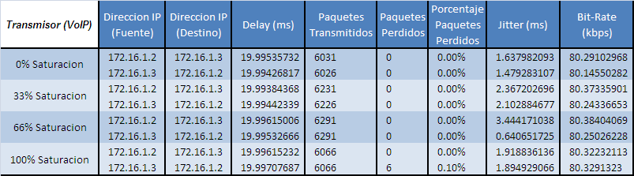

Tabla : Datos aportados por el transmisor FIFO.

Fuente: Propia.

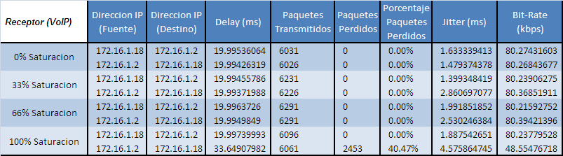

Tabla : Datos aportados por el receptor FIFO.

Fuente: Propia.

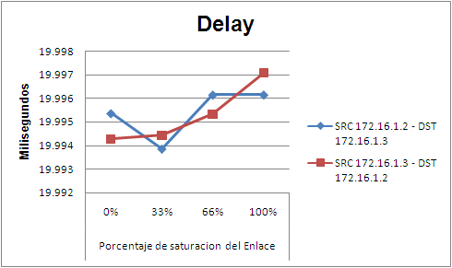 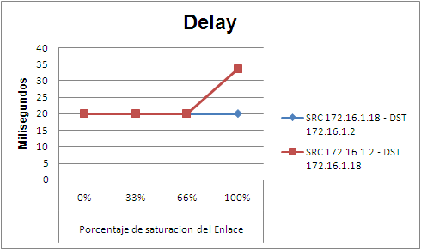

Figura : Comportamiento del delay desde los clientes Asterisk hacia el Servidor Asterisk.

Fuente: Propia.

Para el caso del tráfico transmitido por el software D-ITG, la tabla 3 muestra los valores de delay, jiiter, lost packets y bitrate promedio en el envio de paquetes entre el cliente “Asterisk 101” y el cliente “Asterisk 102” con las respectivas IP’s 172.16.1.3 y 172.16.1.18. De dicha tabla podemos argumentar las siguientes consideraciones:

* El delay se mantiene estable con 33% y 66% de saturación.
* El delay se incrementa súbitamente al llevar el envio de paquetes al 100% de la capacidad del enlace.
* El jitter se incrementa a medida que el nivel de saturación va aumentando.
* El bitrate se mantiene en sus correctos valores con 33% y 66% de saturación.
* El bitrate con 100% de saturación del enlace solo se alcanzo un rendimiento de 151.41 kbps de los 2016 kbps que fueron los que se configuraron para trasmitir.
* Los paquetes perdidos (Lost Packets) se mantuvieron en sus correctos valores con 33% y 66% de saturación.
* Se alcanzo una pérdida de 92.45% de los paquetes enviados con 100% de saturación.

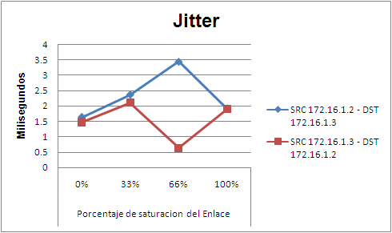 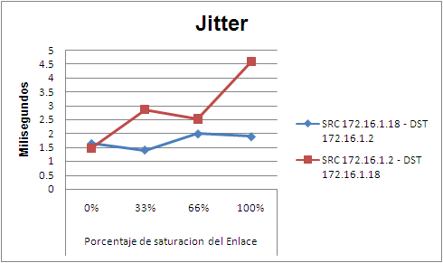

Figura : Comportamiento del jitter desde los clientes Asterisk hacia el servidor Asterisk usando FIFO.

Fuente: Propia.

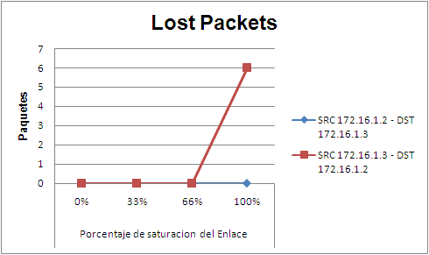 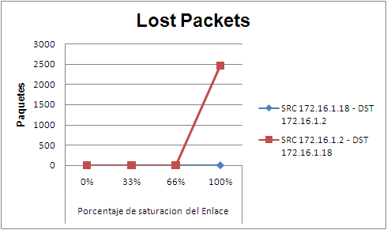

Figura : Comportamiento de los lost packets desde los clientes Asterisk hacia el servidor Asterisk usando FIFO.

Fuente: Propia.

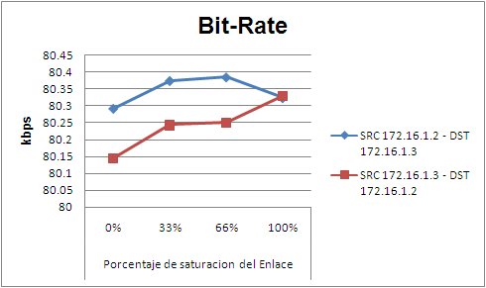 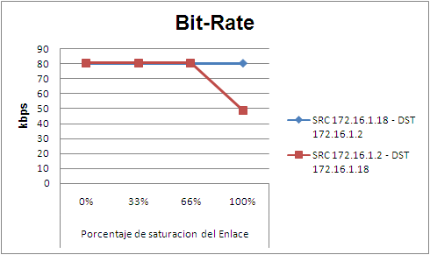

Figura : Comportamiento del bitrate desde los clientes Asterisk hacia el Servidor Asterisk usando FIFO.

Fuente: Propia.

* 1. Estrategia de colas Weighted Fair Queue (WFQ).

En este experimento se configuro la estrategia de colas Weighted Fair Queue en ambas interfaces seriales, esta configuración se estableció con un umbral de 64 paquetes, 256 colas dinamicas y 4 colas reservadas.

El experimento se llevo a cabo efectuando los mismos niveles de saturación de 0%,33%,66% y 100% del enlace, transmitiendo en la medida de lo posible los mismos patrones de voz, se obtuvo así datos que aportasen un perfil del comportamiento de la estrategia que sumada a la evaluación del investigador presentamos.

La tabla 4 nos indica el comportamiento de Weighted Fair Queue durante transmisiones de voz con distintos niveles de saturación del lado del transmisor, se mantuvo con valores constantes en cuanto a delay (retardo) y bitrate. Esto demuestra un mejor desempeño de esta estrategia de colas con respecto a FIFO que obtuvo un comportamiento caótico durante saturaciones del 100%; de igual forma la tabla 4 muestra que el jitter tuvo una variación relativa entre 4 y 2 milisegundos desde el cliente Asterisk 101 (transmisor) hasta el servidor Asterisk. Otro indicador destacable es la casi nula pérdida de paquetes de voz durante las transmisiones, lo cual evidencia un buen manejo sobre el tráfico efectuado por WFQ.

Del lado del receptor de tráfico VoIP podemos establecer las siguientes consideraciones en base a los datos aportados por el software WireShark con respecto a las transmisiones ilustrados en la tabla 5:

* Se obtuvo un delay constante entre 19 y 20 milisegundos durante todas las transmisiones de VoIP.
* Hubo un pérdida de 0% de paquetes
* Se obtuvo un aumento gradual del jitter a medida que se aumento el grado de saturación del enlace.
* El bitrate se mantuvo constante sobre los 80 kbps en todas las transmisiones.

El investigador señala que con el uso de Weighted Fair Queue las conversaciones sobre VoIP fueron estables, sin ninguna alteración destacable y con una fluidez y entendimiento del nivel de conversaciones telefónicas en redes PSTN tradicionales, lo cual se alinea con los datos recolectados por el software WireShark.

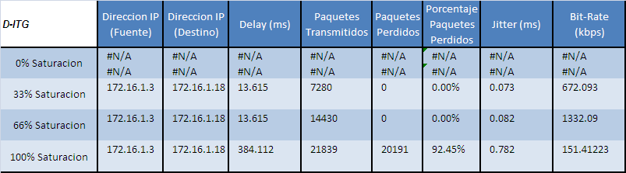

Tabla : Saturación del enlace entre los clientes Asterisk usando FIFO

Fuente: Propia.

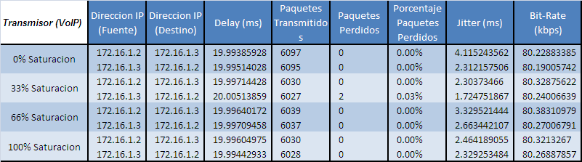

Tabla : Datos aportados por el Transmisor usando WFQ.

Fuente: Propia.

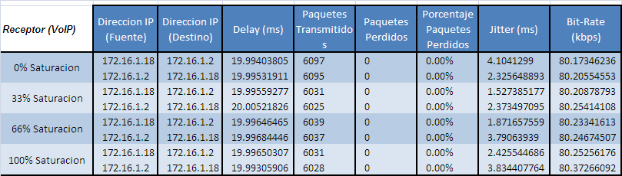

Tabla : Datos aportados por el Receptor usando WFQ

Fuente: Propia.

Al igual que con la estrategia de colas FIFO se presentan graficas que evidencian claramente el comportamiento de WFQ en base a los distintos indicadores durante las transmisiones de VoIP:

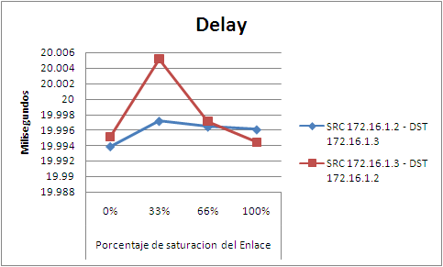 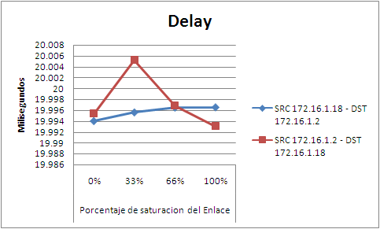

Figura : Delay desde los clientes Asterisk hacia el Servidor Asterisk usando WFQ

Fuente: Propia.

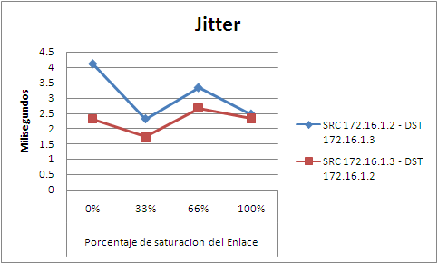 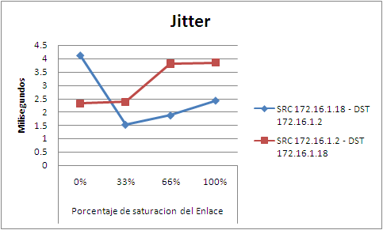

Figura : Jitter desde los clientes Asterisk hacia el Servidor Asterisk usando WFQ

Fuente: Propia.

Para el caso de Lost Packets (paquetes perdidos) durante WFQ se hace innecesario su graficación debido a la casi nula pérdida de paquetes que se presento durante las pruebas.

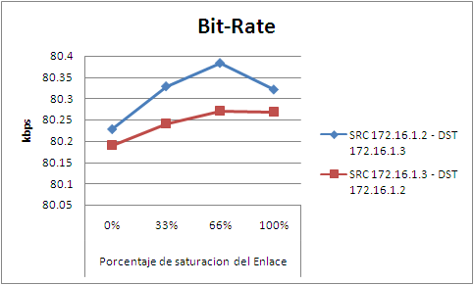 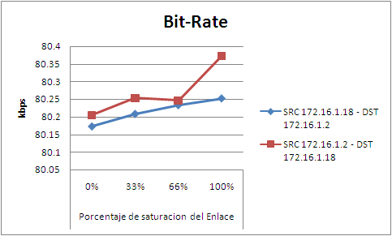

Figura : Bitrate desde los clientes Asterisk hacia el Servidor Asterisk usando WFQ

Fuente: Propia.

Analizando los datos aportados por el por el software D-ITG sobre el tráfico de saturación enviado y su comportamiento en la estrategia de colas WFQ, la tabla 6 nos ilustra su actuación destacando lo siguiente:

* Aumento sostenido del delay para el tráfico de voz a medida que aumenta el caudal de tráfico generado.
* Cero paquetes perdidos con 33% y 66% de saturación.
* Perdida de hasta 94% de paquetes con 100% de saturación.
* Diferencias sustanciales en el jitter, con variaciones inconstantes
* Bitrate estable con 33% y 66% de saturación.
* Pérdida significativa del bitrate con 100% semejante al porcentaje de pérdida de paquetes, equivalente a una bajada de 94.82% del bitrate transmitido.

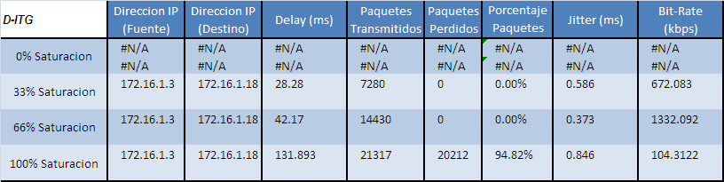

Tabla : Saturación del enlace entre los clientes “Asterisk 101 y 102” usando WFQ

Fuente: Propia.

* 1. Estrategia de Colas Custom Queue (CQ)

La estrategia de colas Custom Queue fue configurada para repartir equitativamente el 75% del ancho de banda disponible en el enlace sometido a pruebas, entregando a cada una de las cuatro colas 48.000 bytes para el almacenamiento de paquetes. Aplicándole los mismos niveles de saturación durante transmisiones de VoIP presentamos los resultados emitidos por el software WireShark para el caso del transmisor.

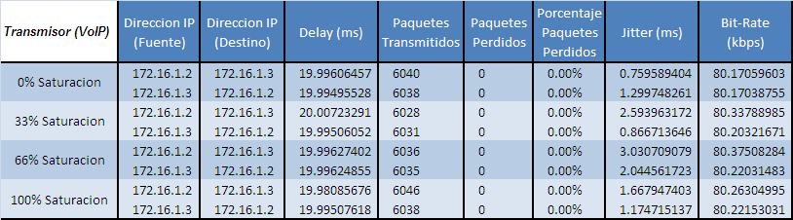

Tabla : Datos aportados por el Transmisor usando CQ.

Fuente: Propia.

La tabla 7 nos muestra los datos sobre el comportamiento de CQ en los diferentes niveles de saturación para el trasmisor donde podemos reseñar lo siguiente:

* Se obtuvo un delay constante de alrededor de 20 ms para todos los niveles de saturación.
* No hubo perdida de paquetes en ninguna de las transmisiones
* Se tiene un jitter variable de entre 0 y 3 ms entre el cliente Asterisk y el Servidor Asterisk.
* Se obtuvo un bitrate uniforme que se mantuvo sobre los 80 kbps

Del lado del receptor la tabla 8 muestra el comportamiento de la estrategia de colas Custom Queue (CQ) con los distintos niveles de saturación, de dicha grafica podemos detallar lo siguiente:

* El delay se mantuvo uniforme alrededor de los 20 ms
* No hubo pérdida significativa de paquetes, solo con 33% de saturación se perdieron tres paquetes lo que no significa un impacto gradual en las estadísticas.
* Se evidencia un aumento acelerado en el jitter a medida que aumenta el nivel de saturación llegando incluso a los 33 ms.
* El bitrate se mantuvo constante hasta el 66% de saturación.
* Hubo una baja significativa en el bitrate del lado de envió de paquetes desde el servidor Asterisk hasta el cliente Asterisk 102 debido a la congestión.

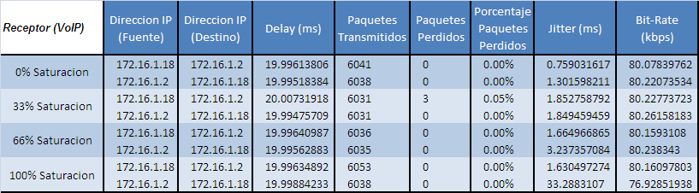

Tabla : Datos aportados por el Receptor usando CQ.

Fuente: Propia.

A continuación las graficas N° 35, 36 y 37 ilustran gráficamente el comportamiento de CQ durante las transmisiones de VoIP con distintos niveles de saturación:

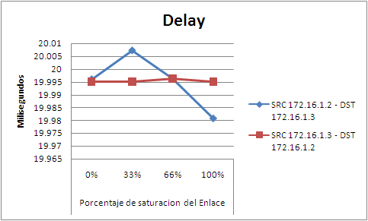 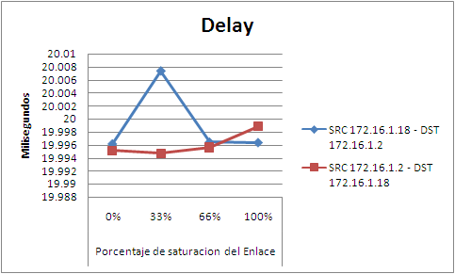

Figura : Delay desde los clientes Asterisk hacia el Servidor Asterisk usando WFQ

Fuente: Propia.

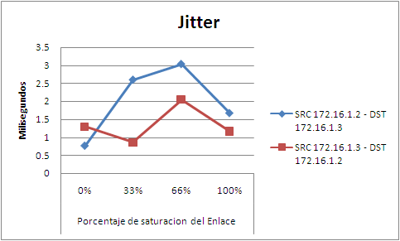 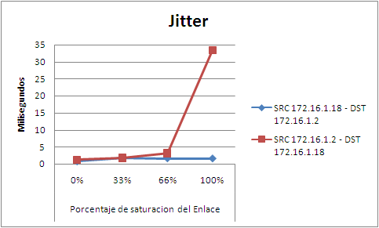

Figura : Jitter desde los clientes Asterisk hacia el Servidor Asterisk usando CQ.

Fuente: Propia.

La pérdida de paquetes para el caso de CQ no representa valores significativos para su estudio mediante graficas, por lo tanto se omite debido a que no se presentaron perdidas.

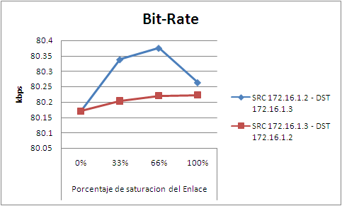 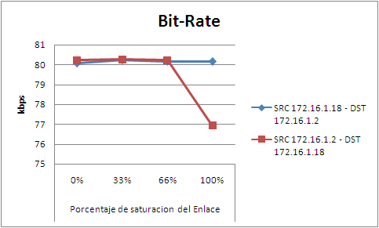

Figura : Bitrate desde los clientes Asterisk hacia el Servidor Asterisk usando CQ.

Fuente: Propia.

El investigador señala que se experimento cierta pérdida de fluidez en la conversación a medida que aumentaba el volumen de saturación, lo cual se asemeja a los datos suministrados por el software WireShark en cuanto a jitter se refiere. Aunque está perdida de fluidez no fue significativa y no impidió el buen entendimiento durante la conversación, si se califica como una degradación destacable en la calidad de la misma. La tabla 9 muestra los datos aportados por el software D-ITG en relación al comportamiento de tráfico de saturación enviado desde el cliente Asterisk 101 hasta el cliente Asterisk 102 donde podemos señalar lo siguiente:

* Se obtiene un gran aumento en el tiempo de latencia (delay) con respecto a las otras estrategias de colas llegando incluso a un segundo de retardo.
* Se experimenta una pérdida de 93% de paquetes enviados.
* Con 33% y 66% de saturación se obtienen valores de jitter contemporáneos con otras estrategias de colas.
* Con 100% de saturación se incrementa significativamente llegando a duplicar los tiempos de otras estrategias.
* 33% y 66% de saturación aportan correctos valores de bitrate para dicho tipo de tráfico.
* La saturación al 100% presenta un leve incremento con respecto al bitrate de la estrategia de colas WFQ, aunque sigue siendo menor al bitrate experimentado con FIFO que alcanzo los 150 kbps.

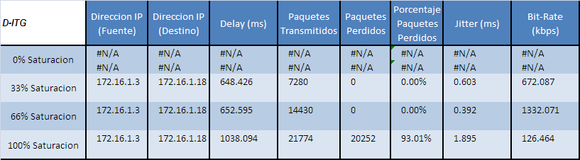

Tabla : Datos aportados por el Transmisor mediante D-ITG usando CQ.

Fuente: Propia.

* 1. Estrategia de colas Class Based Weighted Fair Queue – Low Latency Queue (CBWFQ-LLQ)

Esta estrategia proporciona un control más estricto sobre el trafico circulante por los enlaces configurados, en este caso se asigno un 20% del ancho de banda para trato prioritario del trafico de voz, 20% para trafico transaccional, 20% para trafico best effort, 5% para trafico de ocio y 10% para el trafico restante sin clasificar.

De esta manera se sometió a pruebas dicha política de encolamiento con diferentes niveles de saturación del enlace transmitiendo llamadas de VoIP; los resultados para el caso del transmisor usando esta estrategia de colas extraídos de la tabla 10 se presentan a continuación:

* El delay promedio se mantiene alrededor de los 20 Milisegundos
* No hubo pérdida de paquetes a ningún nivel de saturación.
* El jitter oscila entre 0 y 4 milisegundos sin variabilidad destacable
* El bitrate se mantiene sobre los 80 kbps, dicho rendimiento es correcto para el tráfico fluyente.

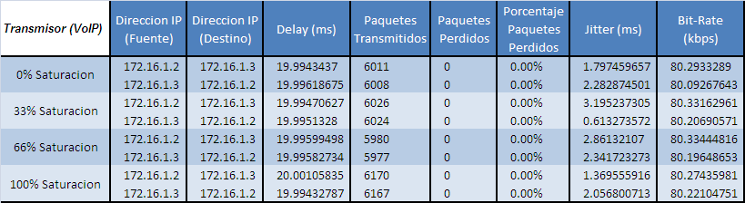

Tabla : Datos aportados por el Transmisor usando CBWFQ-LLQ

Fuente: Propia.

Para el caso del receptor de tráfico de VoIP se evidencia un comportamiento similar al presentado por el transmisor, lo cual demuestra un comportamiento estable en casi cualquier tipo de entorno con congestión y sin ella; del desempeño de esta estrategia del lado del receptor destacamos en la tabla 11 que:

* Delay constante alrededor de los 20 ms
* 2 paquetes perdidos, que representan un insignificante 0.03% no valorable.
* Jitter oscilante entre 1 y 3 milisegundos
* Bitrate constante sobre los 80 kbps

De igual manera presentamos graficas ilustrativas sobre el comportamiento de CBWFQ-LLQ en los distintos niveles de saturación.

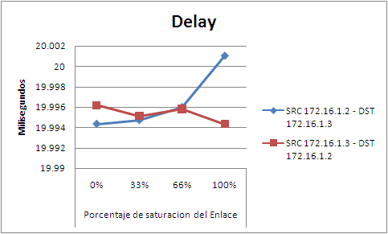 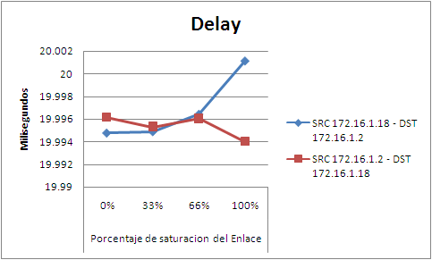

Figura : Delay desde los clientes Asterisk hacia el Servidor Asterisk usando CBWFQ-LLQ.

Fuente: Propia.

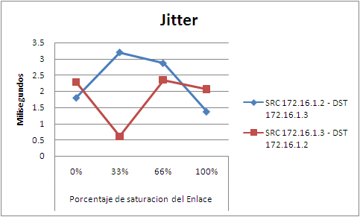 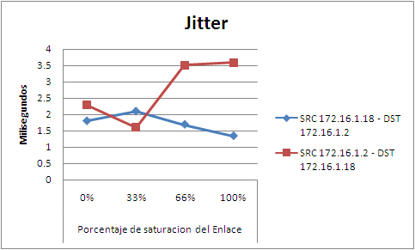

Figura : Jitter desde los clientes Asterisk hacia el Servidor Asterisk usando CQ.

Fuente: Propia.

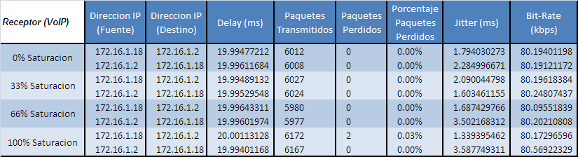

Tabla : Datos aportados por el Receptor usando CBWFQ-LLQ.

Fuente: Propia.

Al igual que en estrategias anteriores se omite la presentación de graficas referentes a la perdida de paquetes (lost packets) debido a la casi nula variabilidad de los datos recolectados.

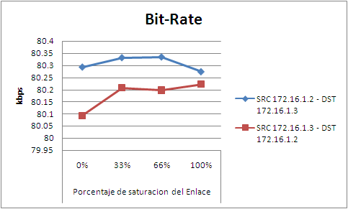 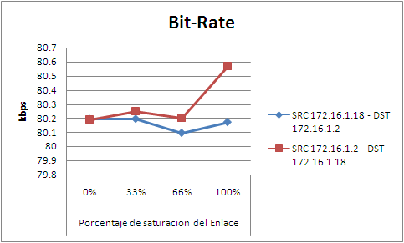

Figura : Bitrate desde los clientes Asterisk hacia el Servidor Asterisk usando CBWFQ-LLQ

Fuente: Propia.

Para el investigador el desempeño de esta estrategia de colas en todos los escenarios de saturación fue estable, evidenciando un buen manejo del trafico de voz, se detalla que la conversación pudo ser fluida y sin ningún tipo de anomalía destacable, estas impresiones exhiben una buena calificación por parte del observador al manejo del trafico de voz que efectúa CBWFQ-LLQ durante las transmisiones de trafico de voz.

Para el caso de los datos recogidos por el software D-ITG, sobre CBWFQ-LLQ se evidencia un comportamiento estable, teniendo bajo delay, jitter inferior a 1 milisegundo; perdida de paquetes de alrededor del 93%; así como también un bitrate estable con 33% y 66% de saturación, pero que decae cerca de 92% en la tasa efectiva de transmisión debido a una asignación de 5% sobre el enlace para ese tipo de tráfico.

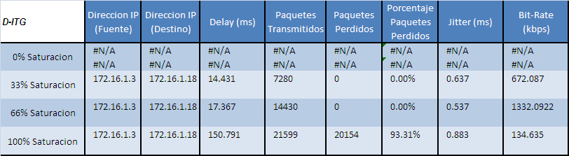

Tabla : Datos aportados por el Transmisor mediante D-ITG usando CBWFQ-LLQ.

Fuente: Propia.

Una vez tabulados y presentados los datos recolectados pasamos a hacer una comparativa exhaustiva entre las diferentes estrategias de colas, calculando promedios de los valores obtenidos desde los clientes hacia el servidor Asterisk, de esta manera para cada estrategia se evalúa su desempeño en cada nivel de saturación tomando los indicadores de delay, jitter, lost packets y bitrate para establecer así cuál de ellas obtuvo mejor rendimiento.

* *Delay:*para el caso de este indicador, la figura 41 ilustra que todas las estrategias tuvieron un comportamiento promedio alrededor de los 20 milisegundos, al llegar 100% de saturación FIFO obtuvo un subida sustancial, lo cual demuestra su mal desempeño en el manejo de altos volúmenes de tráfico.
* *Jitter:*los datos obtenidos y gráficos bajo la figura 42 demuestran que para este indicador FIFO tiene una tendencia a la alta a medida que aumenta el volumen de saturación, demostrando poco rendimiento con grandes volúmenes de tráfico; WFQ evidencia también una tendencia a la subida en los tiempos a medida que aumenta el flujo de tráfico pero se mantiene sostenible su desempeño; para este indicador CQ obtuvo el peor rendimiento, con una subida sostenida hasta 66% de saturación y alcanzando un pico elevado con respecto a las demás estrategias de 9.4 ms promedio; la ultima estrategia de colas analizada para este indicador, CBWFQ-LLQ, se mantuvo con un desempeño estable y más bajo con respecto a todas las estrategias evaluadas, demostrando así su buen manejo de altos y bajos flujos de datos sin pérdida de rendimiento.

Figura : Comparación del delay de las distintas estrategias de colas.

Fuente: Propia.

Figura : Comparación del jitter de las distintas estrategias de colas.

Fuente: Propia.

* *Bitrate:*en este indicador CBWFQ-LLQ y WFQ obtuvieron valores uniformes alrededor de los 80 kbps, lo cual argumenta un desempeño en cualquier ambiente de flujo de tráfico; no obstante para el caso de FIFO donde la figura 43 revela que esta estrategia de colas genera perdida de rendimiento sustancial con grandes volúmenes de tráfico y exhibe el peor comportamiento de entre las estrategias de colas evaluadas; CQ por su parte presenta un comportamiento estable hasta con 66% de saturación, pero baja peculiarmente su rendimiento con un alto grado de flujo de datos.

Figura : Comparación del bitrate de las distintas estrategias de colas.

Fuente: Propia.

* *Lost Packets (Paquetes Perdidos):* en este ámbito la figura 44 ilustra un comportamiento uniforme alrededor de 0% de pérdida de paquetes para las estrategias WFQ, CQ, CBWFQ-LLQ en lo que respecta a trafico de VoIP; dicho comportamiento deja de manifiesto que dichas estrategias a pesar de poseer otras falencias en otros indicadores tratan en la medida de lo posible de garantizar el no desecho de paquetes, cosa que no hizo la estrategia FIFO donde la perdida de paquetes promedio en la comunicación llego a 10%, evidenciando una comunicación pobre, llena de intermitencia y fragmentos de voz perdidos con 100% de saturación.

Figura : Comparación del porcentaje de paquetes perdidos de las distintas estrategias de colas.

Fuente: Propia.

1. Análisis general de los indicadores (sustentación teórica):

En cuanto al desempeño global de cada una de las estrategias de colas, se evidencia que CBWFQ-LLQ y WFQ presentaron un rendimiento muy superior al que presenta CQ y aun más sobre FIFO, las diferencias de estas con respecto a CQ y FIFO, evidencian de manera clara que CQ sufre de jitter perjudicial con alta congestión y disminución paulatina del bitrate debido a su modelo de servicio basado Round Robin (Cisco, 2007). Por su parte FIFO como estrategia de colas presento el peor comportamiento en cuanto a bitrate y paquetes perdidos se refiere, demostrando su inviabilidad para ser implementado en enlaces inferiores a 2 Mbps con alta saturación; de allí se desprende el uso de FIFO como estrategia solo en enlaces de alta velocidad (Álvarez, 2005).

Estos resultados obtenidos son consecuentes con los presentados por (Ballapuram, 2007) donde sus conclusiones resultaron en que el trafico de VoIP sufre de alto retardo y perdida de paquetes al ser transmitidos por colas FIFO, también especifica (Ballapuram, 2007) que WFQ y CBWFQ son las estrategias de colas más apropiadas para garantizar una QoS optima a la hora de enviar trafico de Voz por una red de datos.

El comportamiento de CBWFQ-LLQ y WFQ presentando en esta investigación, donde ambas políticas proyectan un rendimiento eficiente en cuanto al manejo trafico de voz, es sustentado por (Cisco, 2007); en el cual los autores explican como estas políticas de encolamiento ayudan a aminorar los efectos del delay y el jitter gracias a métodos de clasificación y priorización de tráficos que son sensibles al retardo como los es VoIP.

Para el caso del comportamiento mostrado FIFO cabe añadir que esta estrategia de colas represento el caso control para el experimento, por ser el modelo base de encolado de las demás estrategias y no representa una política de QoS por no ofrecer alguna clase de distinción o priorización entre los tráficos (Cisco, 2007).

De igual manera cabe destacar que el uso de políticas de QoS es imperante en redes de alta congestión que deseen trasmitir trafico sensible al retardo, de allí se desprende el uso de estrategias de encolamiento como política de QoS; esto lo especifica (Castro y otros, 2009) donde sus conclusiones se constituyen en el uso de QoS y específicamente el uso de CBWFQ-LLQ para mejorar el desempeño de la red indistintamente del protocolo que se use.

Por su parte CBWFQ-LLQ presento un desempeño un tanto mejor que su contraparte WFQ, en algunos indicadores como lo fue el jitter, delay y en la percepción auditiva del investigador, aunque no es significativa la diferencia se destaca dado que (Cisco, 2007) describe CBWFQ-LLQ como más versátil por poseer una cola separada para cada tipo de tráfico y ser adaptable a las necesidades especificas de la red y el trafico circulante; esta diferencia no significativa se asemeja a la descripción que hace (Alvarez, 2005) sobre WFQ en donde el autor argumenta que dicha estrategia tiene ciertas limitaciones de escalabilidad ya que la implementación del algoritmo se ve afectada a medida que el tráfico por enlace aumenta y puede llegar colapsar debido a la cantidad numerosa de flujos que analizar.

**CONCLUCIONES**

* El manejo solido de los conceptos de QoS, Estrategias de Encolado, Tipos de QoS, formas de transmisión de Voz, Codecs utilizados en las transmisiones de voz, plataformas de VoIP, parámetros que determinan la calidad de una conversación, entre otros, es alta importancia para abordar proyectos investigativos relacionados con estos tópicos.
* Delimitar las estrategias de encolado y proveer una configuración adecuada para cada una de ellas tomando como norte el propósito de su implementación, es parte fundamental a la hora de establecer políticas de QoS en una organización.
* El uso de la estrategia de colas FIFO en enlaces de baja velocidad inferiores a 2 Mbps que tengan saturación superior al 66% de su capacidad es poco recomendable. En enlaces con una saturación inferior al 66% de su capacidad, cualquier estrategia de colas podrá satisfacer las necesidades del tráfico circulante, siempre y cuando el enlace tenga suficiente velocidad para servirlos.
* No se recomienda el uso de CQ como estrategia de colas para QoS en enlaces que requieran transmitir gran volumen de paquetes sensibles al delay y al jitter.
* La utilización de la estrategia de colas WFQ configurada por defecto en enrutadores Cisco es viable en casos donde el personal de redes tenga pocos conocimientos sobre la configuración de políticas de QoS y donde las necesidades de ofrecer calidad de servicio son pocas y no se tiene alta congestión.
* Es imperante el uso de políticas de QoS en redes que requieran transmitir tráfico sensible; además se recomienda en alto grado la utilización de alguna estrategia de encolado que se adapte a las necesidades de la red.
* CBWFQ-LLQ es la estrategia de colas por excelencia a ser implementada en redes LAN y WAN donde se necesite priorizar cierto tipo de tráfico por su importancia para la Organización. Su capacidad de ser adaptable a las capacidades de la red y satisfacer sus necesidades específicas, sumado a su amplitud para incorporar otras medidas y políticas de QoS, la hacen la más versátil y la que mejor desempeño ofrece en las redes convergentes de hoy.
* Los parámetros regulares que definen una cola para QoS eficiente en cuanto delay, jitter y paquetes perdidos se basan en los resultados aportados en esta investigación; los cuales se definen como: un promedio no mayor a 21 ms para el delay, un promedio no mayor a 3 ms para el jitter y un promedio no mayor de 1% de paquetes perdidos para el trafico sensible, como valores que determinan un manejo eficiente de una estrategia de colas para calidad de servicio.

**RECOMENDACIONES**

* Siempre que se conformen ambientes de pruebas para redes que incluyan saturación de enlaces usando el Software D-ITG, proveer algún método de sincronización horaria entre los equipos involucrados en la saturación; de igual forma ahondar en la búsqueda de otros generadores de tráfico que ofrezcan algún método de sincronización horaria.
* Indagar sobre otras opciones y particularidades que ofrece CBWFQ-LLQ para proveer calidad de servicio, como Weighted Random Early Detection; o el uso de NBAR para obtener mejores métodos de clasificación del tráfico circulante.
* Implementar métodos y estrategias de encolamiento que utilizan otros fabricantes de hardware de redes para proveer QoS, ver su desempeño y compararlo con los resultados obtenidos en esta investigación.
* En casos corporativos tratar de adquirir software softphone que admita códec de audio de menor bit-rate y aprovechar aun más el ancho de banda disponible.
* Siempre proveer de algún método de QoS en especial políticas de colas como CBWFQ-LLQ, en entornos corporativos donde sea imperante garantizar calidad de servicio para el tráfico critico de la empresa.

**ÍNDICE DE REFERENCIAS**

Álvarez S, (2005). *Estudio y configuración de calidad de servicio para protocolos ipv4 e ipv6 en una red de fibra óptica WDM*. [On-Line]. Universidad Politécnica Federico Santa Maria, Chile. Disponible en: <http://www.scielo.cl/pdf/rfacing/v13n3/art15.pdf>.

Barberá, J. (2007). *MPLS: Una arquitectura de backbone para la Internet del siglo XXI,*[On-Line]. Dirección URL:http://www.rediris.es/difusion/publicaciones/boletin/53/ enfoque1.html

Baptista, P. L., Fernández, C. C. y Hernández, R. S. (2003). *Metodología de la Investigación,* [On-Line]. Dirección URL:http://www.4shared.com/file/31542998/ a68e792e/roberto_sampieri_-metodologia_ de_la_investigacion.html?err=no-sess

Ballapuram, V. (2007). *Impact of Queuing Schemes and VPN on the Performance of a Land Mobile Radio VoIP System*, [On-Line]. Dirección URL: http://scholar.lib.vt.edu/ theses/available/etd-05202007-143854/

# Cao, R. (2002). *Introducción a la Simulación y a la Teoría de Colas.* [On-Line]. Dirección URL: http://books.google.co.ve/books?id=lET6IPBm2vMC&printsec=frontcover&dq=teor ia+de+colas&source=bl&ots=kHb4IY2efj&sig=TbjQ962gJADFREzfOnG1Pcq9u30&hl=es&ei=58qXS7epAYrnlAexrdymDQ&sa=X&oi=book_result&ct=result&resnum=7&ved=0CC4Q6AEwBg#v=onepage&q=una%20cola%20espera%20un%20servidor&f=false

# Castro, L (2010), *Calidad de servicio de una WAN complementada con tecnología inalámbrica y el protocolo de internet versión 6.* Proyecto de trabajo presentado como requisito para optar al título de Licenciado en Computación, Universidad del Zulia, Venezuela.

Certain A, (2010). *Calidad de Servicio (QoS)*. [On-Line]. Dirección URL: http://www.alfredcertain.com/?p=9

Cisco, (2007). *Cisco Networking Academy*. [On-Line]. Dirección URL: http://cisco.netacad.net/cnams/course/CourseMaterial.jsp?.

Costas, H. (2000). *QoS Protocols & Architectures,*[On-Line]. Dirección URL: www.telecom.tuc.gr/networkcourse/qos.ppt

Espina L, 2007. *Transmisión en redes ethernet bajo condiciones de interferencias generadas por campos electromagnéticos radiados*. Proyecto de trabajo presentado como requisito para optar al título de Licenciado en Computación, Universidad del Zulia, Venezuela

Estepa, L. (2004). *Contribuciones al soporte de calidad en redes de voz sobre IP*. [On-Line]. Dirección URL: http://tesis.udea.edu.co/dspace/bitstream/10495/145/1/ SistemaOperativoLinuxControlTraficoRedes.pdf

García J, 2002. Redes de Comunicación: conceptos fundamentales y arquitecturas. Madrid. Editorial: MC Graw Hill-Madrid. (P 443)

Grajales, T. (2000). *Tipos de investigación.* [On-Line]. Dirección URL: http:// tgrajales.net/investipos.pdf

Guerin, R., Partridg, C. & Shenker, S. (1999). *White Paper - QoS Protocols & Architectures.* [On-Line]. Dirección URL:www.cs.ucsb.edu/~almeroth/classes/S01.ECI/ qos.pdf.gz

Guerra, S. (2004). *Una propuesta de arquitectura MPLS-DiffServ para proveer mecanismos de calidad de servicio (QOS) en el transporte de la telefonía IP.*

Hernández, C. & Fernández C. & Baptista P. (1997). *Metodología de la Investigación*. [On-Line]. Dirección URL: Http://www.esnips.com/doc/8aff7489-18d6-45f1-bd22-6109c478e46f/Hernandez%20Sampieri%20%20Metodologia%20de%20la%20investigacion

ITU, ITU-G.107. (2008). ***The E-model: a computational model for use in transmission planning.* [On-Line]. Dirección URL: https://www.itu.int/rec/T-REC-G.107-200808-S**

ITU, ITU-H.323. (2006). ***Implementors’ Guide for Recommendations of the H.323 System ("Packet-based multimedia communications systems"): H.323, H.225.0, H.245, H.246, H.283, H.341, H.450 Series, H.460 Series, and H.500 Series.* Dirección URL:** **http://www.itu.int/rec/T-REC-H.Imp323-200604-S/en**

IETF, RFC-3261. (2002). *SIP: Session Initiation Protocol.* [On-Line]. Dirección URL: http://www.ietf.org/rfc/rfc3261.txt

TIA/EIA, TIA/EIA/TSB116. (2001). *Telecommunications IP Telephony Equipment Voice Quality Recommendations for IP Telephony.* [On-Line]. Dirección URL: http://ftp.tiaonline.org/tr-41/tr4112inactive/Public/Latest_Revision_of_PN4689/PN4689L B.pdf

ITU, ITU-G.1020. (2006). *Transmission systems and media, Digital systems and networks.*[On-Line]. Dirección URL: http://www.catr.cn/radar/itut/201007/P02010070763 6147505471.pdf

ITU, ITU-G.109. (2007). *Enmienda 1: Nuevo Apéndice I – Contornos de calidad basados en el modelo E para la predicción de la calidad de transmisión vocal y la satisfacción del usuario a partir de las degradaciones de transmisión variables en el tiempo.* [On-Line]. Dirección URL: http://www.itu.int/rec/T-REC-G.109-200701-I!Amd1/en

ITU, ITU-P.805. (2007). ***Subjective evaluation of conversational quality.* [On-Line]. Dirección URL: http://www.itu.int/rec/T-REC-P.805/en**

ITU, ITU-P.800. (1996). ***Methods for subjective determination of transmission quality.* [On-Line]. Dirección URL: http://www.itu.int/rec/T-REC-P.800/en.**

ITU, ITU-P.862. (2001). ***Perceptual evaluation of speech quality (PESQ): An objective method for end-to-end speech quality assessment of narrow-band telephone networks and speech codecs.* [On-Line]. Dirección URL: http://www.itu.int/rec/T-REC-P.862/en**

ITU, ITU-R BS.1387-1. (2002). *Method for objective measurements of perceived audio quality.* [On-Line]. Dirección URL: http://files.securitydate.it/stuff/ITU-R.BS.1387-1.pdf

ITU, ITU-P.1010. (2004). ***Fundamental voice transmission objectives for VoIP terminals and gateways.*[On-Line]. Dirección URL: http://www.itu.int/rec/T-REC-P.1010/en**

IETF, EITF – RFC 3550. (2003). *RTP: A Transport Protocol for Real-Time Applications.* [On-Line]. Dirección URL: http://www.ietf.org/rfc/rfc3550.txt

IETF, EITF – RFC 2205. (1997).  *Resource ReSerVation Protocol (RSVP).* [On-Line]. Dirección URL: http://www.ietf.org/rfc/rfc2205.txt

Joskowicz, J. & Sotelo, R. (2006). *Medida de la calidad de voz en redes IP*. [On-Line]. (Consultado el 20 de Abril de 2010). Dirección URL: http://iie.fing.edu.uy/~josej/docs/ Medida%20de%20la%20calidad%20de%20voz%20en%20redes%20IP.pdf

Joyanes, L. (2001). *Algoritmos, estructuras de datos y objetos*.[On-Line]. (Consulado el 13 de Mayo de 2010). Dirección URL: http://www.megaupload.com/?d=1G24O8FU

Linares, P. (2007). *Guía para la toma de decisiones en Redes Unificadas.* [On-Line]. (Consultado el 7 de Mayo de 2010). Dirección URL:  http://www.um.edu.ar/web/ imagenes-contenido/UM-MTI-LinaresP.pdf

Leandro, G. (2006). *Líneas de Espera: Teoría de Colas.* [On-Line]. (Consultado el 7 de Marzo de 2010) Dirección URL: ww.auladeeconomia.com/L%EDneas%20de%20 Espera.ppt

Martín, V. S. (2001). *QoS,*[On-Line]. (Consultada el 6 de Mayo de 2009).Dirección URL: http://qos.iespana.es/

Microsoft TechNet. (2003). *Microsoft TechNet Library,*[On-Line]. (Consultada el 8 de Mayo de 2009)Dirección URL: http://technet.microsoft.com/en-us/library/ cc757120(printer).aspx

Millán, R. J. (2006). *IP Multimedia Subsystem. Convergencia total en IMS,*[On-Line]. (Consultada el 12 de Mayo de 2009).Dirección URL:http://www.ramonmillan.com/ tutorialeshtml/ims.htm

Morales, J (2006). *Calidad de Servicio basado en Ingeniería de Trafico para la transmisión de video en una VLan con soporte Ipv6.* (Consultado el 23 de Septiembre de 2010). Proyecto de trabajo presentado como requisito para optar al título de Licenciado en Computación, Universidad del Zulia, Venezuela

Morato, D. (2008). *Diseño de Red,*[On-Line]. (Consultado el 12 de Mayo de 2009).Dirección URL:https://www.tlm.unavarra.es/~daniel/docencia/nsri/nsri08_09/privado/ slides/Tema1-QoS.ppt

Raicu, I & Zeadally, S. (2003). *Evaluating IPv4 to IPv6 Transition Mechanisms.* [On-Line]. (Consultado el 20 de Julio de 2010). Dirección URL: http://citeseerx.ist.psu.edu/viewdoc/download?doi=10.1.1.75.8970&rep=rep1&type=pdf

Rengifo J. & Urrea, A. (2004). *Sistema operativo linux y control de tráfico en redes de computadores.* (Consultado el 13 de Mayo de 2010). Dirección URL: Monografía para optar al título de Especialista en Tecnologías Electrónicas e Informática con Énfasis en Telemática, Universidad de Antioquia, Colombia.

Sencamer, Norma.1129-95 (1995). *Aparatos telefónicos privados. Especificaciones técnicas. (1ra. Revision).* [On-Line].(Consultado el 25 de Octubre de 2010). Dirección URL: http://www.sencamer.gob.ve/sencamer/normas/1129-95.pdf

Sfairopoulou, A. (2008). *A cross-layer mechanism for QoS improvements in VoIP over multi-rate WLAN networks.* [On-Line].(Consultado el 25 Octubre de 2010). Dirección URL: http://www.dtic.upf.edu/~asfairo/papers/ThesisAS.pdf

Tanenbaum, A. (1997). *Redes de Computadoras – Tercera Edición.* (Consultado el 13 de Mayo de 2010)

Trestech, (2005). *VoIP.* [On-Line]. (Consultado el 26 de Noviembre de 2010). Dirección URL: http://www.trestech.com.ar/instrumentacion/

Zaragoza, A. (2002). Teoría de Colas. [On-Line]. (Consultado 9 de Marzo de 2010). Dirección URL: http://exa.unne.edu.ar/informatica/evalua/Sitio%20Oficial%20ESPD-Temas%20Adicionales/teoria_de_colas.pdf